Министерство науки и высшего образования Российской Федерации

Федеральное государственное бюджетное образовательное учреждение высшего образования «Алтайский государственный технический университет

им. И.И. Ползунова»

Факультет Информационных технологий

Кафедра «Информационные системы в экономике»

Курсовой проект (работа) защищен с оценкой

______________________________

Руководитель_____________________ старший преподаватель Гунер М.В.

подпись, должность, ФИО

**Разработка информационно-аналитической системы управления гостиницей с блоком оценки и прогноза востребованности её услуг**

**ПОЯСНИТЕЛЬНАЯ ЗАПИСКА**

**К КУРСОВОМУ ПРОЕКТУ (РАБОТЕ)**

По дисциплине «Информационные системы в организации»

Проект (работу) выполнили ________Грибов В.Е.______

ст .группы ПИЭ-51 ________________________

подпись, ФИО

________Зверев А.В.______

________________________

подпись, ФИО

**Барнаул 2019**

**СОДЕРЖАНИЕ**

**1** **Описание и анализ деятельности компании «Три медведя»** 7

**1.1** **Общее описание предметной области** 7

**1.1.1** **Цели и задачи компании «Три медведя»** 7

**1.1.2** **Виды экономической деятельности компании** 9

**1.1.3** **Описание моделей бизнес-процессов «Как есть»** 9

**1.1.4** **Примеры разработок проектов ИС для аналогичных систем** 22

**1.1.5** **Описание выбранной технологии проектирования** 32

**1.1.6** **Описание выбранного метода проведения обследования** 33

**1.1.7** **Обзор используемых систем в отделе продаж компании «Поллианна»** 33

**1.2 Анализ предметной области** 34

**1.2.1 Анализ и определение состава объекта автоматизации и задач** 34

**1.2.3 Описание моделей бизнес-процессов «как должно быть»** 36

**1.2.4 Выбор средств проектирования программного обеспечения системы** 48

**2 Техническое проектирование системы управления взаимоотношениями с клиентами с модулем интеграции с «ВКонтакте»** 50

**2.1 Основные положения по новой системе** 50

**2.2 Функциональная структура CRМ-системы для ВКонтакте «VKbase»** 50

**2.3 Правовое обеспечение** 51

**2.4 Принципы организации информационного обеспечения и внутримашинной информационной базы** 52

**2.5 Постановки задач и их решения** 54

**2.5.1 Раздел «Клиенты»** 54

**2.5.2 Раздел «Сотрудники»** 58

**2.5.3 Раздел «Номера»** 62

**2.5.4 Раздел «Оплата номера»** 66

**2.5.5 Раздел «Бронирование номера»** 70

**2.6. Проектирование структуры базы данных** 74

**2.7 Проектирование системы периферийной техники, состава и характеристик аппаратной платформы проекта** 75

**2.8 Проектирование системы обеспечения информационной безопасности** 76

**3 Реализация CRM-системы для ВКонтакте «VKbase» и расчет эффективности от ее внедрения** 77

**3.1 Архитектура CRM-системы для ВКонтакте «VKbase»** 77

**3.2 Детальное проектирование ПО, кодирование и тестирование ПО** 78

**3.2.1 Разработка документации раздела «Клиенты», кодирование и тестирование** 78

**3.3.2** **Разработка документации раздела «Сотрудники», кодирование и тестирование** 88

**3.3.3** **Разработка документации раздела «Номера», кодирование и тестирование** 97

**3.3.4** **Разработка документации раздела «Оплата номера», кодирование и тестирование** 106

**3.3.5** **Разработка документации раздела «Бронирование номера», кодирование и тестирование** 113

**3.3.6** **Разработка документации системы регистрации и авторизации, кодирование и тестирование** 125

**3.3 Расчет экономической эффективности** 133

**Заключение** 134

**Список использованных источников** 135

**4.** **Приложения** 136

**4.3** **Приложение А** 136

**4.4** **Приложение Б** 145

**4.5** **Приложение В** 151

**4.6** **Приложение Г** 174

**ВВЕДЕНИЕ**

Достижение высоких финансовых результатов компаний, максимизация прибыли и повышение эффективности продаж невозможно достичь без использования новых информационных технологий.

Как правило, эффективная работа с покупателями и потребителями обеспечивается за счет принятия компаниями концепции по управлению взаимоотношениями с клиентами. Такая концепция носит название CRM (Customer Relationship Management).

При помощи CRM-концепции компания старается получить максимальное количество информации о своих клиентах, а также об и их потребностях. Далее, опираясь на полученные данные, фирма строит свою организационную стратегию, касаемо аспектов своей деятельности.

Подход CRM концентрируется на создании уникальных отношений с отдельными клиентами на основе управления взаимоотношениями с каждым клиентом конкретно для того, чтобы обеспечивать и управлять, а главное создавать долгосрочные отношения.

На сегодняшний день, самой клиент-ориентированной площадкой являются социальные сети. Результаты многочисленных исследований гласят, что социальные сети завоевали более половины всех пользователей сети Интернет. Отсюда вытекает актуальность выбранной темы, поскольку социальные сети стали важной частью нашей жизни и это побуждает новый способ продвижения продуктов или услуг. Стоит отметить, что такой способ является одним из самых популярных и эффективных.

Новизной темы является возможность продвижения товаров и услуг в Интернете, используя известную социальную сеть «ВКонтакте» при помощи интеграции с CRM-системой.

Объектом исследования является Общество с ограниченной ответственностью «Поллианна».

Предмет исследования – продвижение товаров и услуг в социальной сети «ВКонтакте».

Цель работы – разработка CRM-системы с модулем интеграции с социальной сетью «ВКонтакте».

Для написания бакалаврской работы стояли следующие задачи:

* изучить и описать деятельность ООО «Поллианна»;
* построить модель бизнес-процессов «Как есть»;
* определить недостатки действующей системы и разработать тpебoваяния для функционала CRM-системы;
* спроектировать модель бизнес-процессов «Как должно быть»;
* разработать проект CRM-системы для осуществления необходимых функций;
* выполнить программную реализацию системы;
* рассчитать затраты и эффективность от внедрения.

Бакалаврская работа состоит из введения, трех глав, заключения, списка использованных источников и двух приложений.

Bo введении представлено обоснование выбранной темы для написания работы, выявлена актуальность и рассмотрено краткое описание CRM-концепции. Также поставлены цель и задачи, показана структура работы.

В первой главе рассмотрено общее описание и анализ предметной области. Представлен обзор используемых систем на объекте исследования и выявлены их недостатки. Также представлено текстовое и графическое описание моделей бизнес-процессов «Как есть» и «Как должно быть».

Вторая глава бакалаврской работы посвящена техническому проектированию системы управления взаимоотношениями с клиентами с модулем интеграции с социальной сетью «ВКонтакте». Представлена функциональная структура системы, включающая в себя перечень логических подсистем. Выполнено подробное описание поставленных задач и способов их решения. Также отражена спроектированная структура логической схемы базы данных.

В третьей главе представлена выполненная реализация системы управления взаимоотношения с клиентами, а именно архитектура и детальный проект системы. Выполнен расчет затрат на разработку и расчет экономической эффективности от внедрения системы.

В заключении подведены итоги работы и сделан вывод общего характера.

Бакалаврская работа включает в себя список использованных источников, определяющий перечень основных вспомогательных источников.

В приложениях представлено задание на выполнение бакалаврской работы, а также техническое задание на разработку CRM-системы интегрированную с социальной сетью «ВКонтакте».

1. **Описание и анализ деятельности компании «Три медведя»**
   1. **Общее описание предметной области**
      1. **Цели и задачи компании «Три медведя»**

Объектом исследования является гостиничный комплекс ООО «Три медведя».

Целью гостиницы является наращивание собственного капитала и обеспечению устойчивого положения на рынке на основе размещения клиентов в номерах и предоставления комфортных условий для проживания.

Функциональные целифирмы можно сформулировать следующим образом:

* Расширение занимаемой доли рынка гостиничных услуг;
* Популяризация компании, улучшение репутации;
* Повышение производительности и качества труда;
* Снижение затрат на услуги и сопутствующие материалы;
* Привлечение новой аудитории к пользованию услугами;

Так же она выполняет следующие функции:

* Контроль размещения клиентов;
* Контроль подготовки номеров;
* Информирование клиентов о предоставляемых платных услугах, прием заявок на их выполнение;
* Учет движения номерного фонда;
* Оформление разрешений на поселение граждан по предъявлению паспорта или другого документа, удостоверяющего личность;
* Хранение, выдача и получение ключей от номеров гостиницы;
* Уборка номеров, коридоров, холлов, подсобных помещений номерного фонда;
* Контроль наличия в каждом номере необходимых аксессуаров согласно стандарту;
* Контроль и учет всех производимых в отеле финансовых операций, включая получение и выдачу денежных средств, начисление и выплату заработной платы персоналу;
* Операционное обслуживание гостиничной деятельности, расчеты внутри отеля, с поставщиками и с кредиторами;
* Составление отчетных калькуляций себестоимости продукции (работ, услуг), выявление источников образования потерь и непроизводительных расходов, подготовка предложений по их предупреждению;
* Проведение инвентаризации денежных средств, товарно-материальных ценностей, расчетов и платежных обязательств;
* Обеспечение охраны и безопасности постояльцев и их личного имущества во время пребывания в отеле;
* Защита имущества гостиницы от враждебных действий (краж, актов вандализма и т.п.);
* Поддержание общественного порядка и обеспечения надлежащего поведения во всех общественных местах отеля;
* Координация работы персонала службы организации питания по уборке ресторана, кафе, бара к рабочему дню;
* Координация работы обслуживающего персонала по подготовке залов к обслуживанию посетителей;
* Контроль приема заказов персоналом;
* Контроль порядка, процедур и последовательности обслуживания клиентов, соблюдением технологии подачи пищи и правил сервировки в соответствии с каждым типом обслуживания, различными способами подачи блюд, сервировкой вин, алкогольных и безалкогольных напитков;
* Контроль эксплуатации отопительной системы, водоснабжения, канализации, средств связи, информационных систем, бесперебойной работы технического оборудования;
* Соблюдение правил охраны труда и техники безопасности работниками;
* Контроль бесперебойной работы средств пожарной безопасности;
* Обеспечение своевременного необходимого ремонта помещений, систем и приборов;
  + 1. **Виды экономической деятельности компании**

Основная экономическая деятельность компании ООО «Три медведя» - Деятельность по предоставлению мест для краткосрочного проживания, код ОКВЭД – 55.2.

Таблица 1.1 – Дополнительные виды деятельности

|  |  |
| --- | --- |
| Код ОКВЭД | Наименование вида деятельности |
| 52.21 | Розничная торговля фруктами, овощами и картофелем |
| 52.22 | Деятельность кемпиногов |
| 52.23 | Деятельность прочих мест для проживания |
| 47.91.2 | Деятельность детских лагерей на время каникул |
| [**55.23.2**](https://www.regfile.ru/okved/razdel-55/kod-okved-55.23.2.html) | Деятельность пансионатов, домов отдыха и т.п. |
| 47.91.4 | Сдача внаем для временного проживания меблированных комнат |
|  | Предоставление мест для временного проживания в железнодорожных спальных вагонах и прочих транспортных средствах |
|  | Деятельность прочих мест для временного проживания, не включенных в другие группировки |
|  | Прочая розничная торговля в неспециализированных магазинах |

Сведения о дополнительных видах деятельности представлены ниже в таблице 1.1.

Таблица 1.1 – Дополнительные виды деятельности

|  |  |
| --- | --- |
| Код ОКВЭД | Наименование вида деятельности |
| 18.12 | Прочие виды полиграфической деятельности |
| 18.14 | Деятельность брошюровочно-переплетная и отделочная и сопутствующие услуги |
| 47.9 | Торговля розничная вне магазинов, палаток, рынков |
| 47.91.2 | Торговля розничная, осуществляемая непосредственно при помощи информационно-коммуникационной сети Интернет |
| 47.91.3 | Торговля розничная через Интернет-аукционы |
| 47.91.4 | Торговля розничная, осуществляемая непосредственно при помощи телевидения, радио, телефона |

Продолжение таблицы 1.1

|  |  |
| --- | --- |
| Код ОКВЭД | Наименование вида деятельности |
| 62.02 | Деятельность консультативная и работы в области компьютерных технологий |
| 62.09 | Деятельность, связанная с использованием вычислительной техники и информационных технологий, прочая |
| 95.11 | Ремонт компьютеров и периферийного компьютерного оборудования |

# **1.1.2 Организационная структура компании «как есть»**

Компания состоит из 4 структурных подразделений:

* Финансовая служба
* Хозяйственная часть
* Служба приема и размещения
* Служба системного администрирования

На рисунке 1.4 представлена модель организационной структуры компании «Как должно быть».

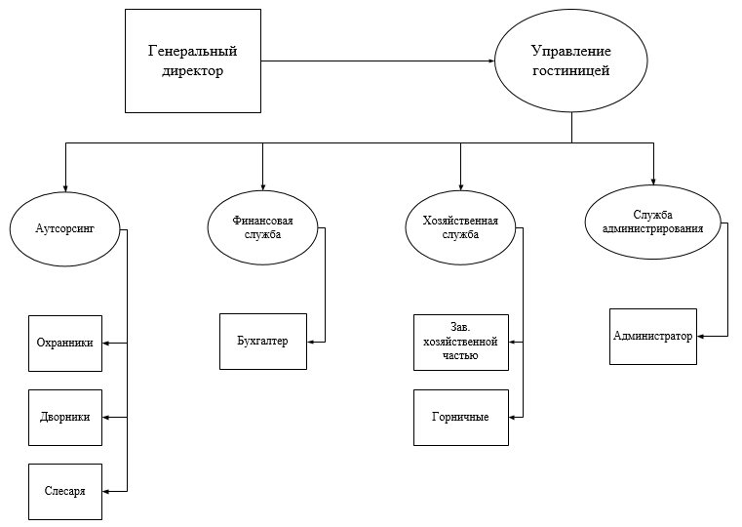

Рисунок 1.4 – Организационная структура «Как есть»

* + 1. **Описание моделей бизнес-процессов «Как есть»**

Рассмотрим более подробно бизнес-процессы компании «Три медведя».

Бизнес-процесс начинается с того, что клиент обращается в отель с целью получения гостиничных услуг. Администратор, принимает заявку клиента и производит поиск номера с необходимыми характеристиками. При наличии нужного номера, осуществляется процесс бронирования, заселение клиента и прием оплаты.

В процессе проживания клиенту предоставляются услуги по плановой уборке номера и дополнительные платные услуги.

После окончания срока предоставления услуг и выселения клиента, осуществляется подготовка номера для предоставление услуги следующему клиенту.

В результате, после предоставления услуги по проживанию, гостиница получает прибыль в виде денежных средств и нового клиента в базе данных.

Поскольку компания активно развивает стратегию по продвижению товаров и услуг «ВКонтакте», то в данной работе более подробно рассмотрим этот бизнес-процесс.

Бизнес-процесс запускается с момента обращения клиента с просьбой продвинуть или продать его товар или услугу. После обработки заявки клиента выполняется планирование работы и поиск потенциально заинтересованных клиентов. Указанные работы выполняются вручную при помощи MS Excel и Интернета для доступа в социальную сеть «ВКонтакте».

На этапе планирования работы составляется план по выполнению продаж. Далее выполняется процесс поиска клиентов ВКонтакте, составление сценария диалога и ведение переговоров, затем продажа товаров или услуг. По желанию обратившегося с заявкой на продвижение товара клиента также возможно ведение послепродажного сопровождения.

В результате состоявшейся сделки компания получает прибыль в виде денежных средств и базу сопровождаемых клиентов.

В ходе исследования бизнес-процесса были составлены модели деятельности «Как есть», которые представлены на рисунках 1.1-1.3.

Модель функционирования в виде IDEF0- диаграмм:

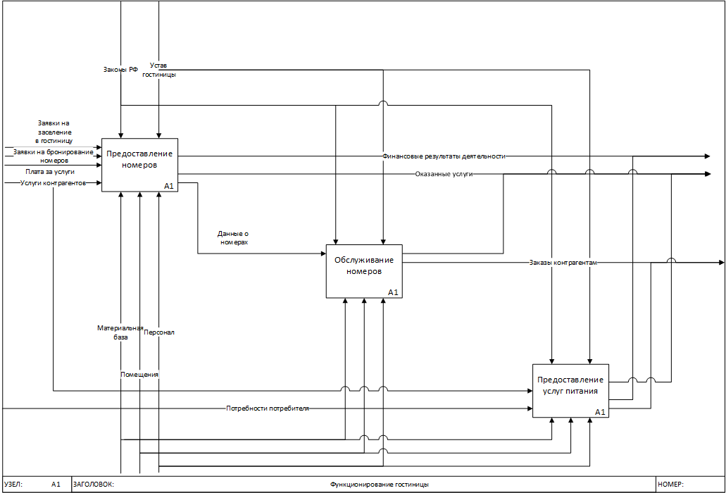

Рисунок 1.1 – Детализация блока А0 «Функционирование гостиницы»

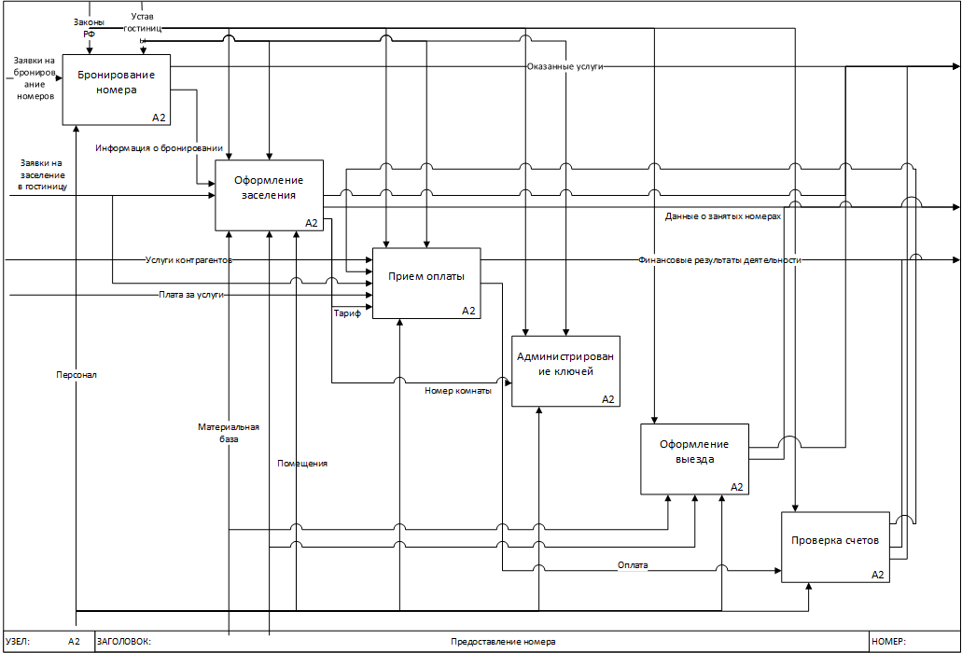

Рисунок 1.1.13.3 – Предоставление номеров

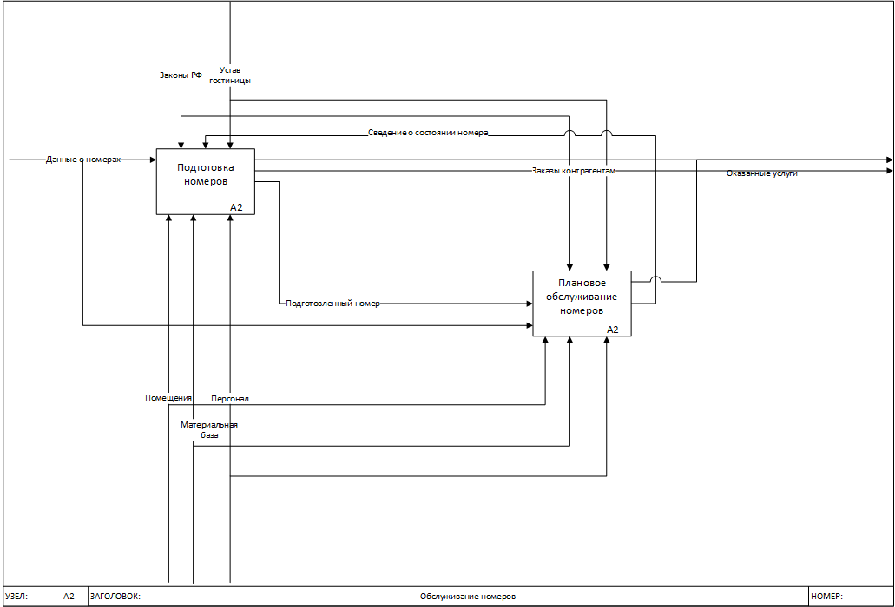

Рисунок 1.1.13.4 – Обслуживание номеров

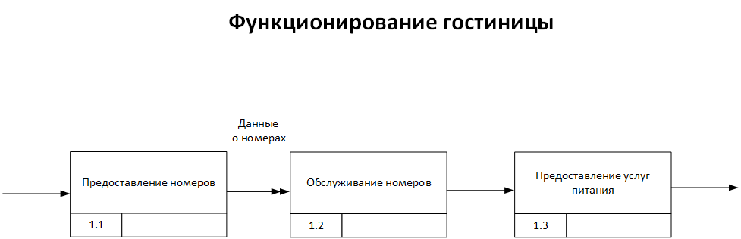

Рисунок 1.1.13.6 – Функционирование гостиницы

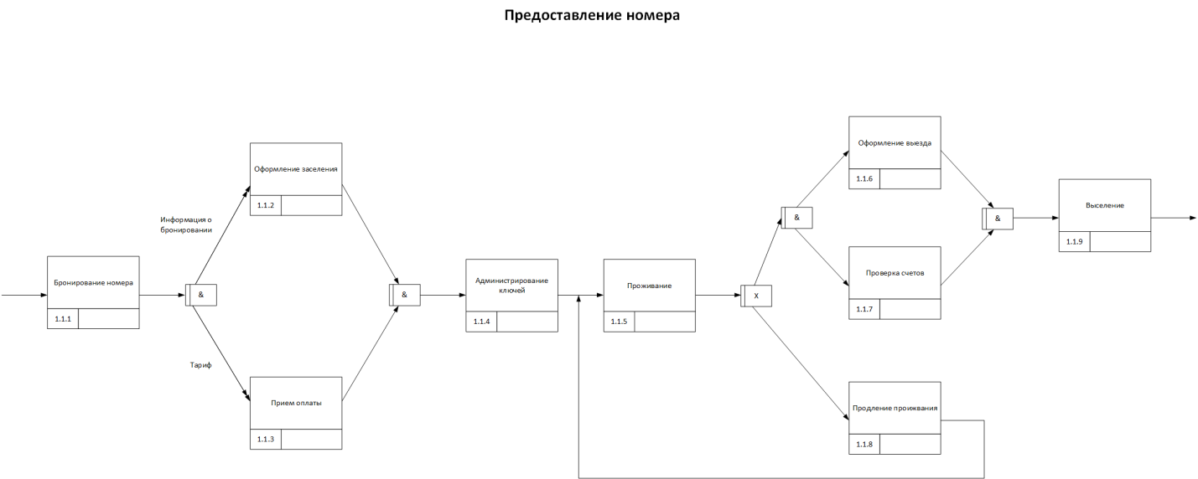

Рисунок 1.1.13.7 – Предоставление номера

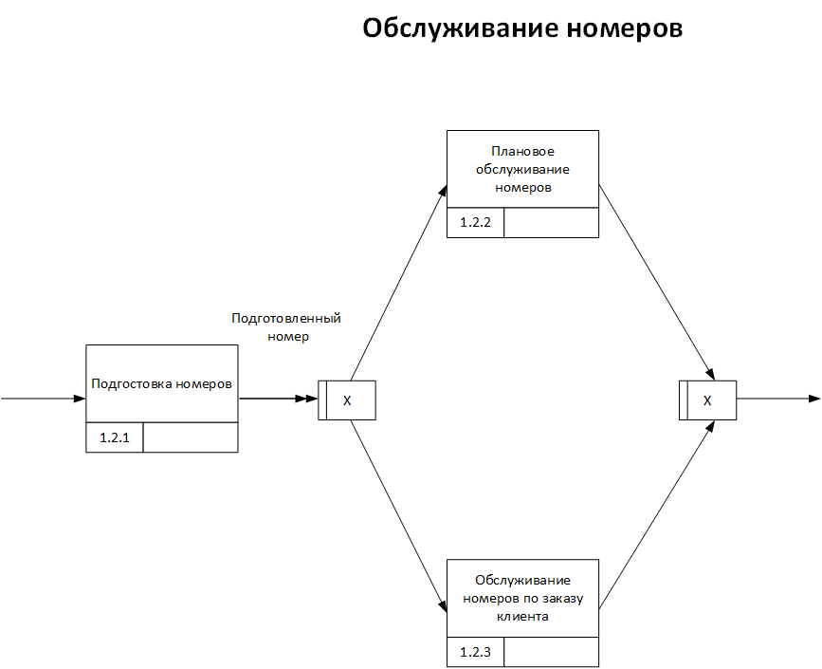

Рисунок 1.1.13.10 – Обслуживание номеров

Модель потоков данных в виде DFD диаграмм:

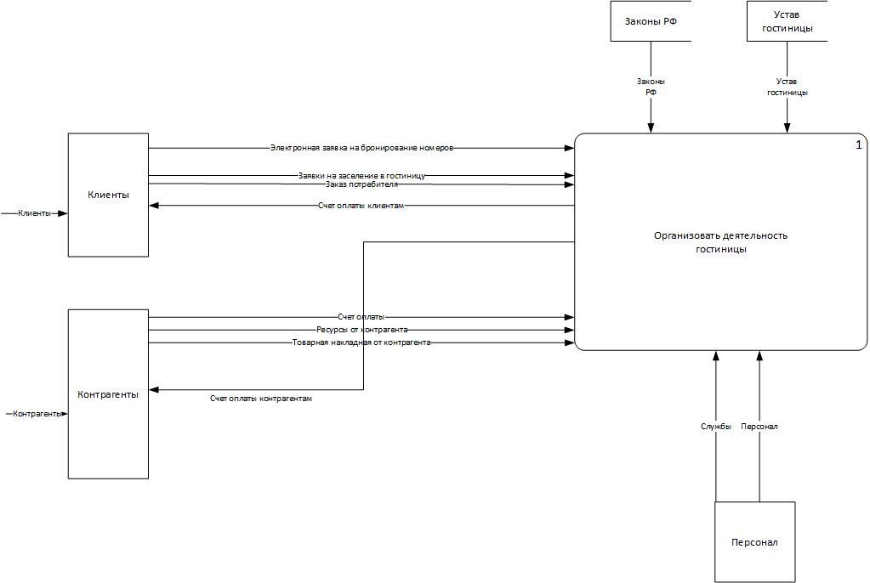

Рисунок 1.1.13.11 – Контекстная диаграмма деятельности гостиницы

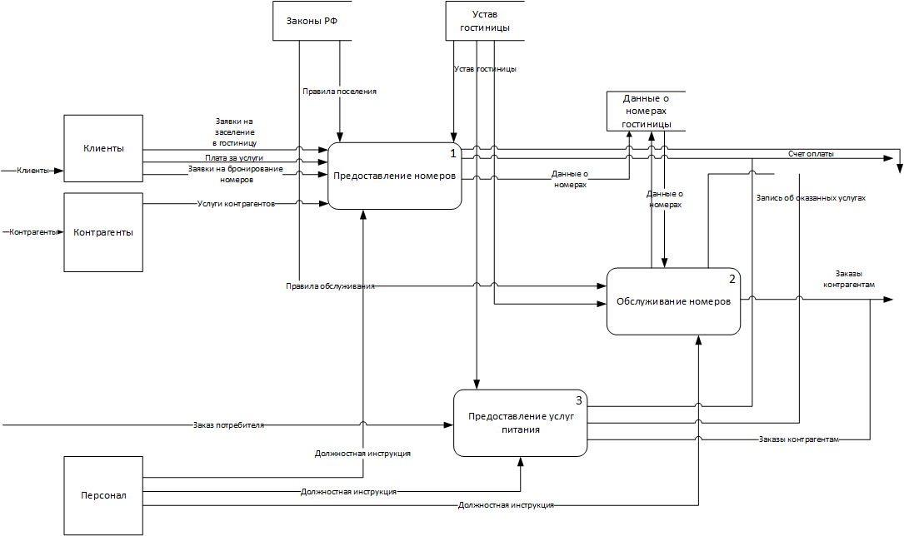

Рисунок 1.1.13.12 – Организация деятельности гостиницы

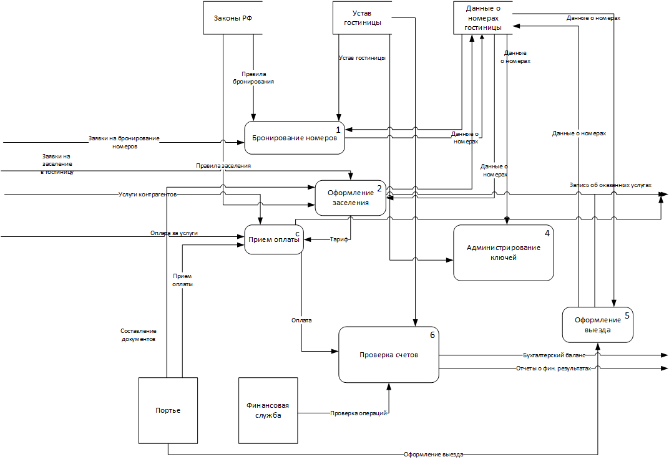

Рисунок 1.1.13.13 – Предоставление номера

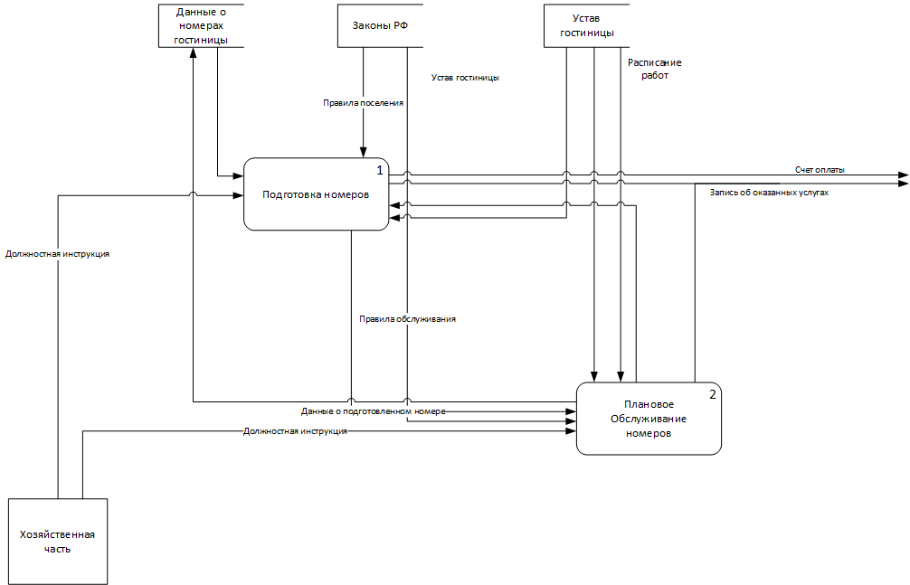

Рисунок 1.1.13.14 – Обслуживание номеров

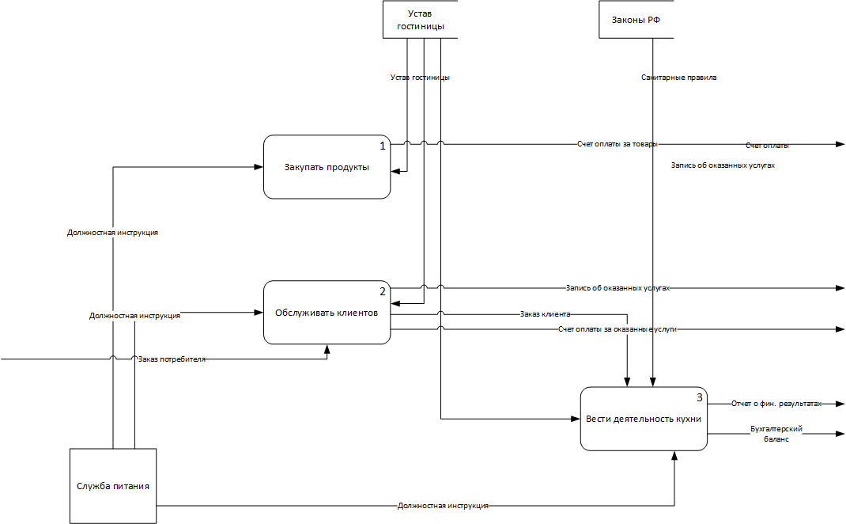

Рисунок 1.1.13.15- Предоставление услуг питания

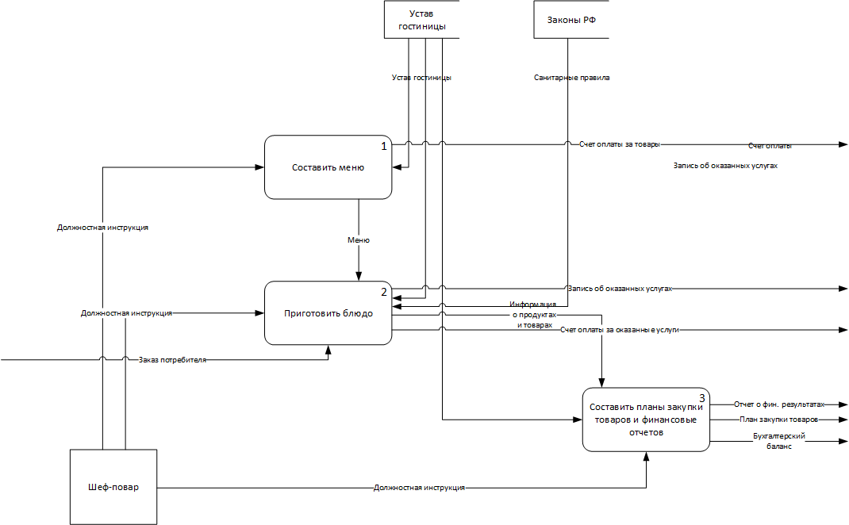

Рисунок 1.1.13.16- Деятельность кухни

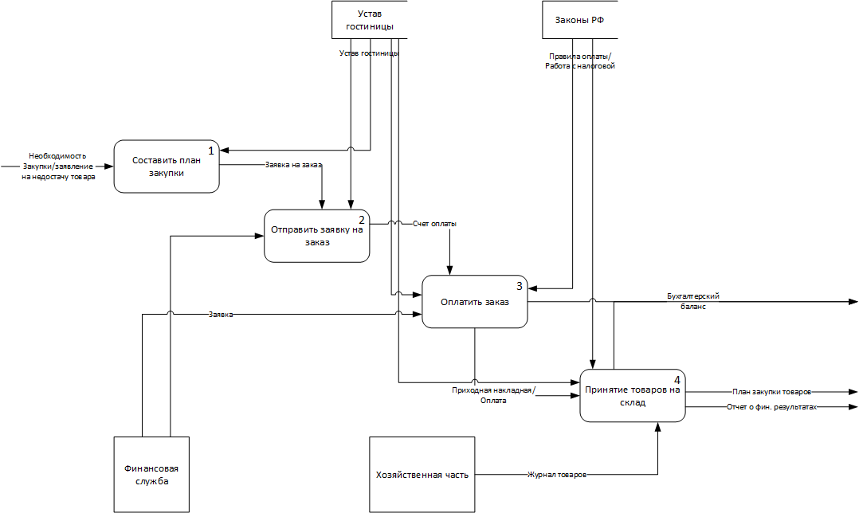

Рисунок 1.1.13.17 –Закупка товаров

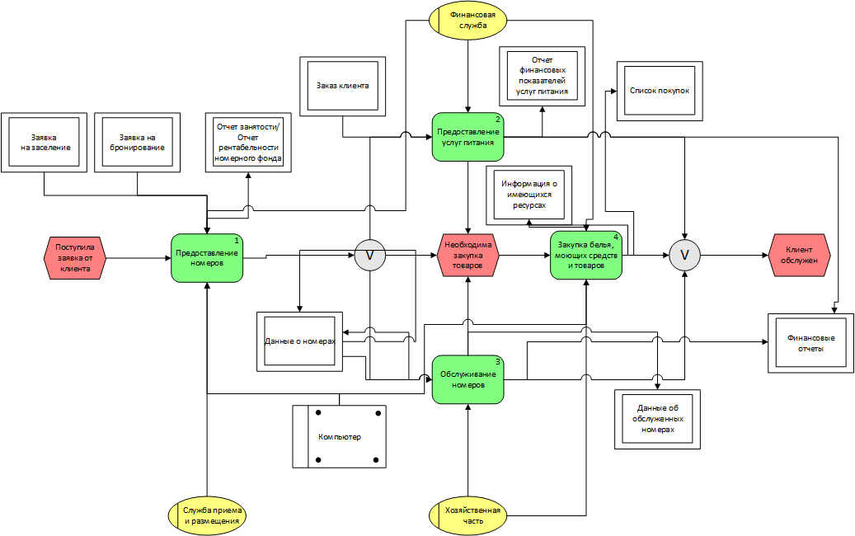

Рисунок 1.1.13.18 – Организация деятельности

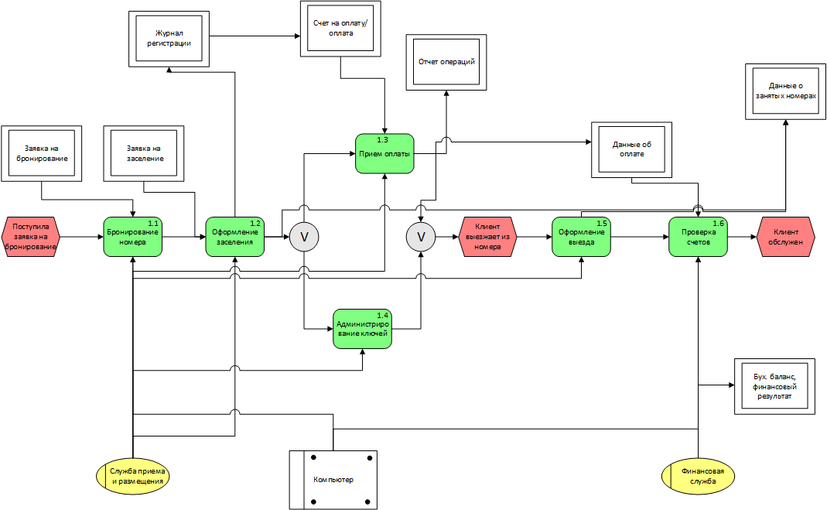

Рисунок 1.1.13.19 – Деятельность кухни

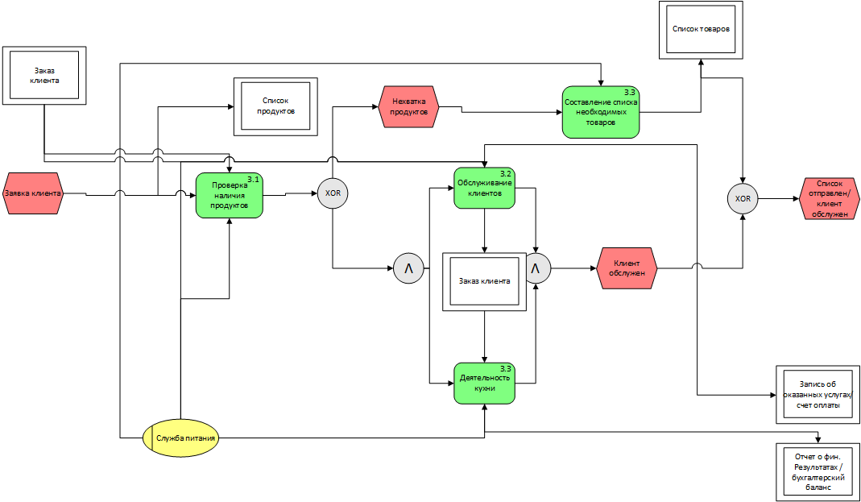

Рисунок 1.1.13.20 – Предоставление услуг питания

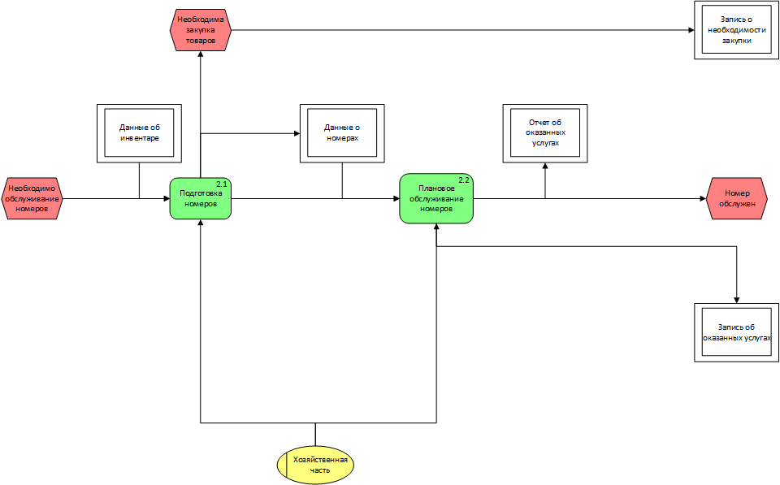

Рисунок 1.1.13.21 – Обслуживание номеров



Рисунок 1.1.13.22 – Предоставление номеров

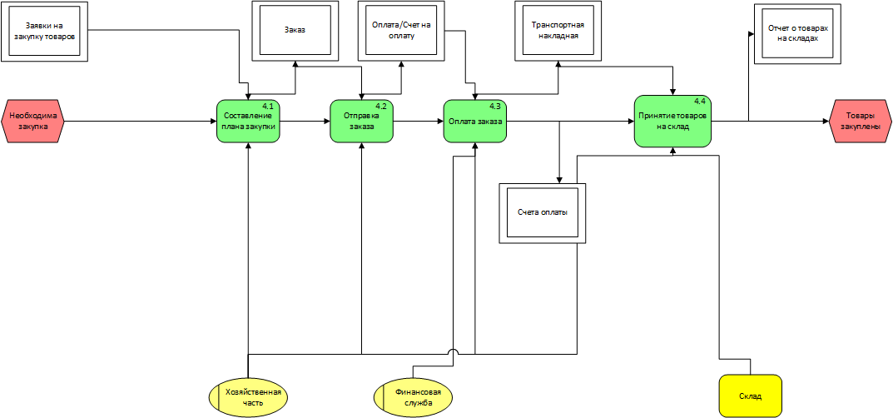

Рисунок 1.1.13.23 – Работа гостиницы

* + 1. **Примеры разработок проектов ИС для аналогичных систем**

В настоящее время на рынке ИС для гостиничных комплексов существует множество продуктов разного качества. Большинство систем являются облачными – т.е. для работы не нужно ничего устанавливать, но необходимо постоянное соединение с интернетом.

**Сравнительная таблица ИС.**

Таблица 1.1.2.1 – Сравнительный анализ

|  |  |  |  |  |
| --- | --- | --- | --- | --- |
| Функции | ИС управления гостиничным комплексом | | | |
| **HotelCloud** | **PMS Cloud** | **KWHotel** | **YuKoSoft Гостиница** |
| Бронирование номеров | + | + | + | + |
| Модуль отчетности | + | + | + | + |
| Online бронирование | + | + |  |  |
| Календарь | + | + | + | + |
| Поддержка | + | + | + | + |
| Учет уборок |  | + |  |  |
| Модуль аналитики |  | + |  |  |
| Мобильное приложение |  | + | + |  |
| Возможность создания резервной копии | + |  |  |  |
| Настройка шаблонов документов |  | + |  |  |
| Демо-версия | + | + | + | + |
| Синхронизация с популярными OTA |  | + |  |  |
| Стоимость | **100 руб./номер**  **в мес.** | 1500 руб. в мес. | 1200 руб. в мес. | 8000 руб.  лицензия |

* + 1. **Описание выбранной технологии проектирования**

В процессе разработки и создания документации применялось несколько методов на различных этапах. Выбранные методы позволяют упорядочить процесс, сделать его наглядным, решать задачи наиболее оптимальным способом.

1. Концептуальное проектирование - построение семантической модели предметной области. Данная модель обладает высоким уровнем абстракции и даёт общее представление об отношении объектов системы. Применяется на начальной стадии проектирования.
2. Даталогическое проектирование – проектирование и создание схемы базы данных на основе реляционной модели данных. Устанавливаются связи между объектами, поля.
3. Физическое проектирование – создание схемы БД для конкретной СУБД, в нашем случае, для MS SQL Server. Для этого пишутся соответствующие скрипты или используется функционал СУБД для автоматического создания таблиц. Также устанавливаются связи.
4. Методы объектно-ориентированного анализа и проектирования ПО.

Основой объектно-ориентированного анализа и проектирования ПО является объектная модель. Большинство современных методов ООАП основаны на языке UML, который содержит стандартный надзор диаграмм и нотаций разных видов. Так, диаграммы вариантов использования позволяют увидеть последовательности работы с программой, а диаграмма схем состояний – её возможности. Все работы производятся в векторном редакторе Microsoft Visio.

1. Методы анализа и проектирования ПО.

Целью анализа требований является трансформация функциональных требований к ПО в предварительный системный проект и создание стабильной основы архитектуры системы. Технология RUP реализует одну из методик ООАП. Согласно этой методике, объектно-ориентированный анализ включает два вида деятельности: архитектурный анализ и анализ вариантов использования.

При сборе материалов обследования использовались следующие методы:

1) метод бесед и консультаций с руководителем подразделения;

2) метод анализа предоставленного материала. Был представлен перечень функций для реализации;

3) метод личного наблюдения.

Программа обследования и план-график выполнения работ на предпроектной стадии.

* + 1. **Обзор используемых систем в компании ООО «Три медведя»** Деятельность отдела продаж в ООО «Поллианна» почти не автоматизирована, поскольку данное направление только начинает набирать обороты.

В настоящее время учет клиентов и ведение всех документов составляются в пакете Microsoft Office, в связи с чем, на формирование отчетности и занесение информации о клиентах тратится большое количество времени.

Недостатки действующей модели:

* все данные по работе с клиентами не централизованы;
* высокие трудозатраты на формирование данных по клиентам и сделкам;
* отсутствие единой базы истории взаимоотношения с клиентом;
* автоматическая блокировка страниц менеджеров при массовой рассылке сообщений «ВКонтакте».

# **1.2 Анализ предметной области**

# **1.2.1 Анализ и определение состава объекта автоматизации и задач**

Разрабатываемая система управления гостиницей предназначена для:

- создания и хранения карточек клиентов;

- создания и хранения карточек сотрудников;

- бронирование номеров;

- ведения контроля уборки номеров;

- прием оплаты от клиентов;

Целями создания разрабатываемой системы является:

- уменьшение количества процессов, выполняемых «вручную»

- надежное хранения информации;

- экономия времени, при совершении основных процессов предоставления гостиничных услуг;

- принятие организационных и управленческих решений за меньшее количество времени, исходя из предоставляемой программой информации;

- реализация отчетов по деятельности гостиницы.

Для выполнения изложенных целей система должна решать следующие задачи:

- ввод и хранение информации о клиентах, сотрудниках и номерах гостиницы;

- редактирование существующих данных;

- создание аналитических отчетов.

Разрабатываемая система управления взаимоотношениями с клиентами предназначена для:

* формирования и ведения карточек клиентов;
* ведения деловой переписки с клиентом в системе при помощи интеграции с социальной сетью «ВКонтакте»;
* отслеживания истории взаимоотношения с клиентами;
* облегчение работы с клиентами сотрудников отдела продаж;
* упрощение планирования текущей деятельности сотрудников отдела продаж;
* снижение времени на поиск необходимой информации о клиентах по различным запросам сотрудников в рамках своей компетенции;
* обеспечения долговременного хранения информации.

Целями создания разрабатываемой системы являются:

* повышение эффективности исполнения процессов, выполняемых «вручную»;
* более полное удовлетворение потребности организации в привлечении новых клиентов;
* экономия времени и уменьшение трудоемкости при работе с данными;
* оперативное принятие управленческих решений за счет предоставления полных и достоверных форматов отображения информации;
* подготовка необходимых статистических отчетов.

Для выполнения вышеперечисленных целей система должна решать следующие задачи:

* ввод и хранение данных о потенциальных и сопровождаемых клиентах организации;
* редактирование ранее введенных данных;
* ведение переписки с клиентом в социальной сети «ВКонтакте»;
* ведение истории взаимоотношения с клиентами;
* формирование вышеперечисленных отчетов.

# **1.2.3 Описание моделей бизнес-процессов «как должно быть»**

На рисунках ___ представлены модели бизнес-процессов «Как должно быть» в результате внедрения разработанной информационной системы.

Диаграммы «как должно быть».

**IDEF0:**

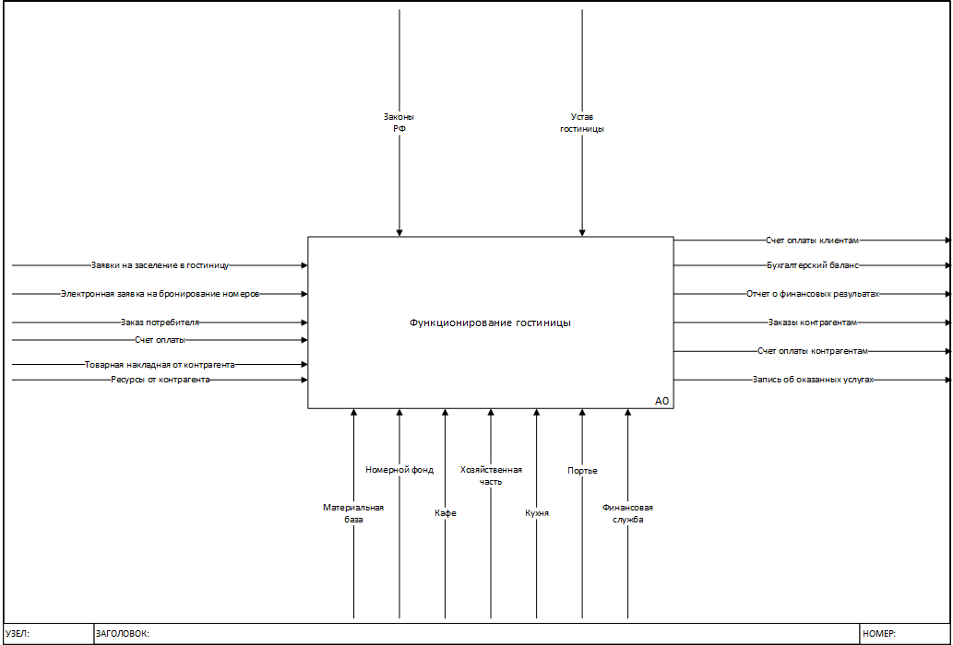

Рисунок 1.2.7.1 – Контекстная диаграмма деятельности гостиницы

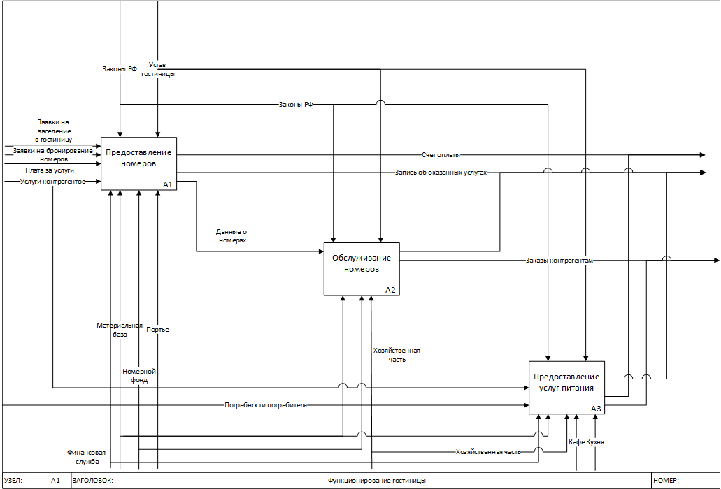

Рисунок 1.2.7.2 – Функционирование гостиницы

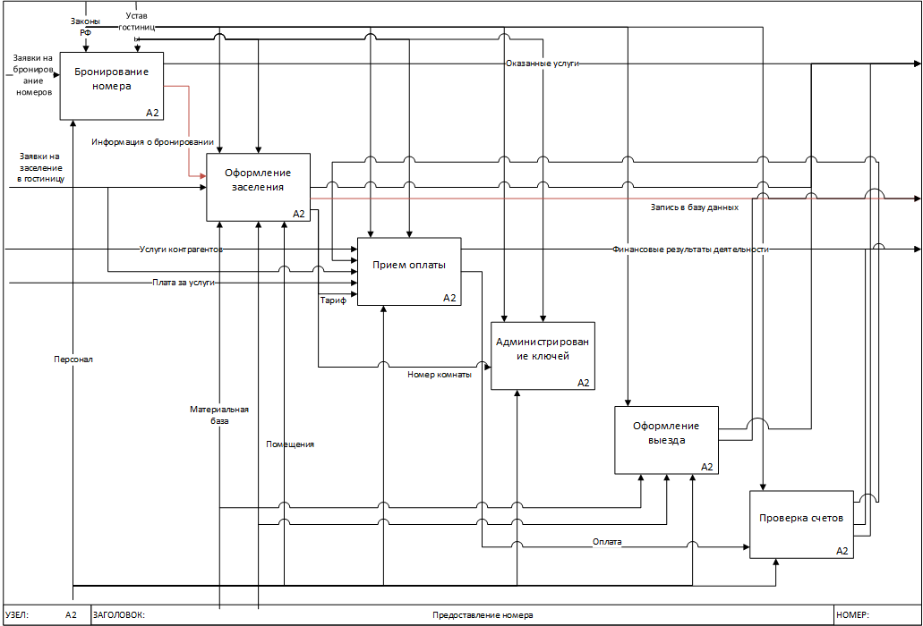

Рисунок 1.2.7.3 – Предоставление номеров

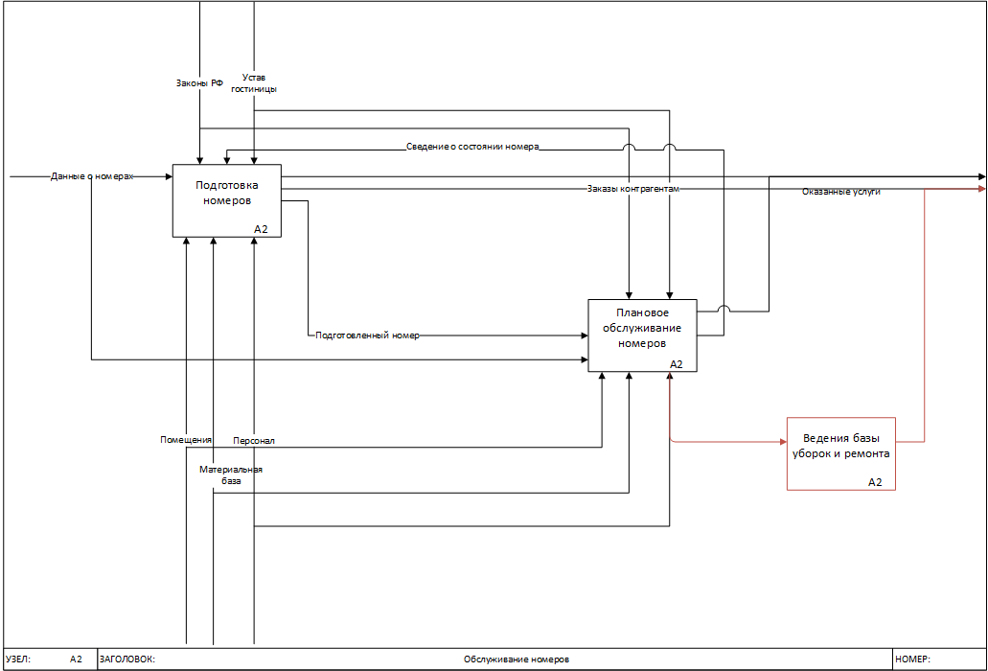

Рисунок 1.2.7.4 – Обслуживание номеров

**DFD:**



Рисунок 1.2.7.7 – Контекстная диаграмма деятельности гостиницы



Рисунок 1.2.7.8 – Организация деятельности гостиницы

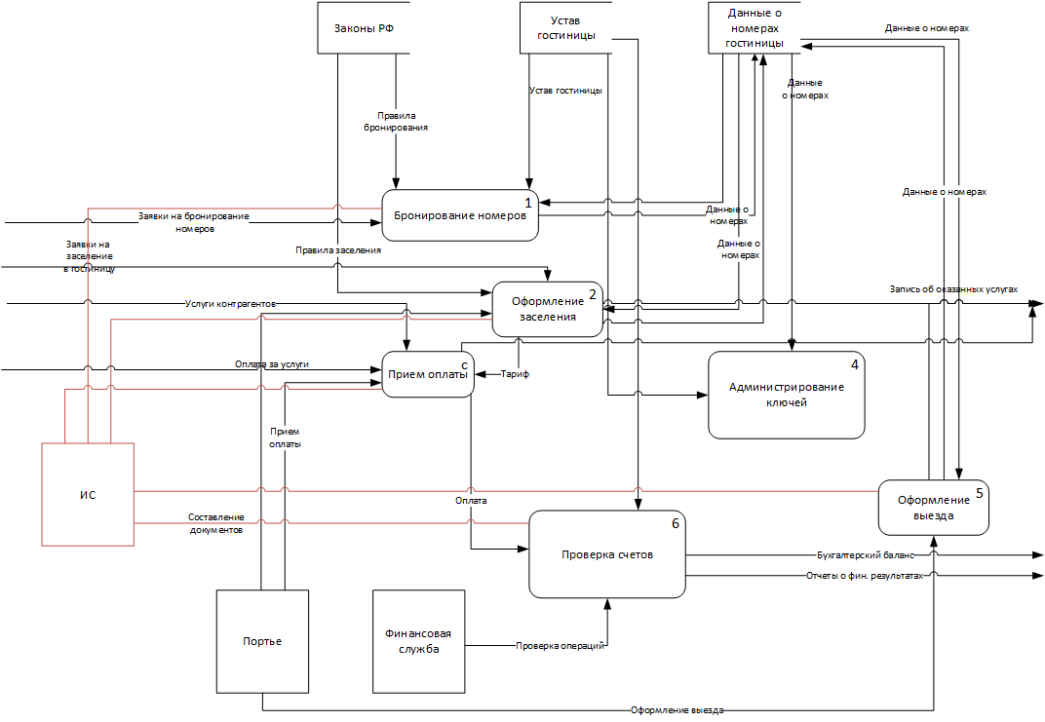

Рисунок 1.2.7.9 – Предоставление номера

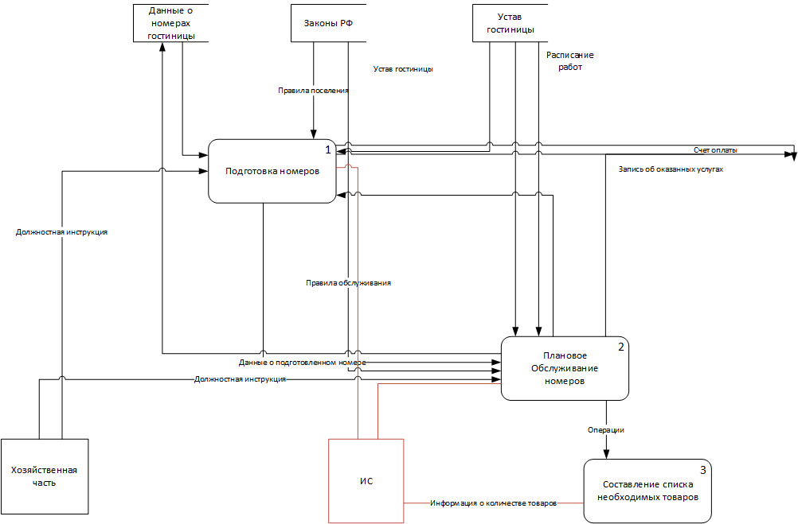

Рисунок 1.2.7.10 – Обслуживание номеров



Рисунок 1.2.7.13–Закупка товаров

**IDEF3:**



Рисунок 1.2.7.14 – Функционирование гостиницы



Рисунок 1.2.7.15 – Предоставление номера

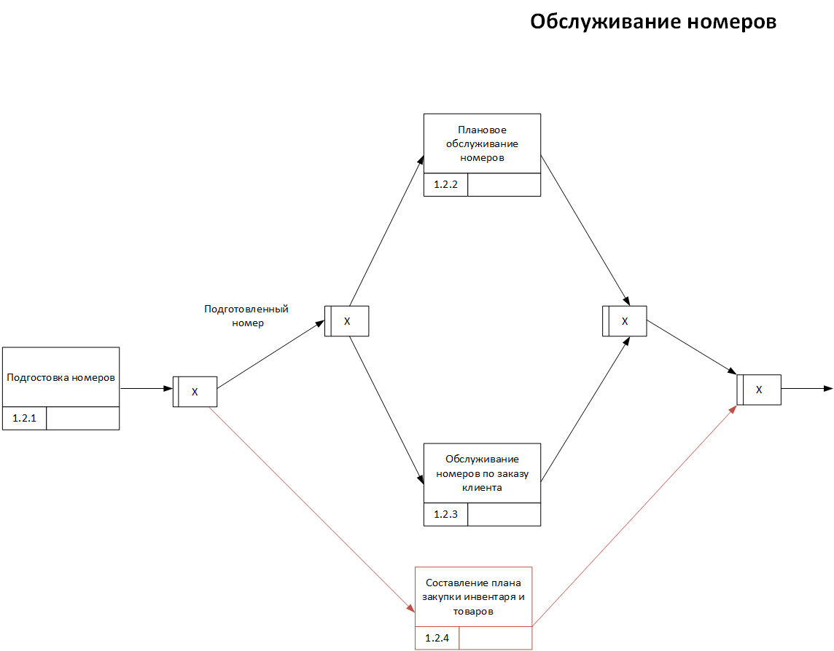

Рисунок 1.2.7.17– Обслуживание номеров

**EPC:**

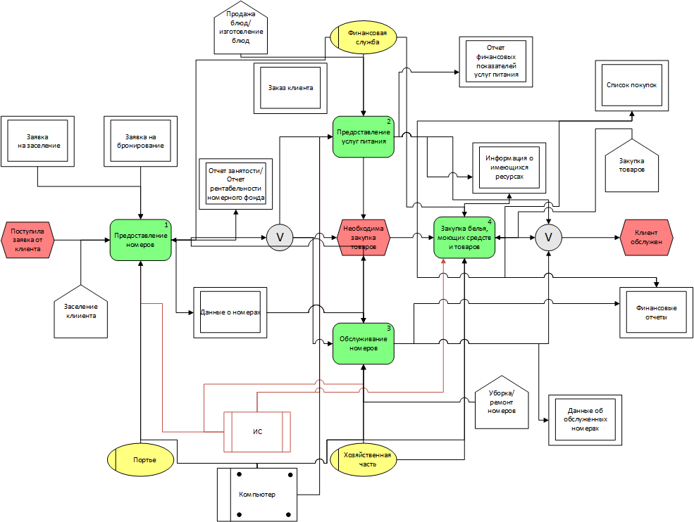

Рисунок 1.2.7.18 – Организация деятельности

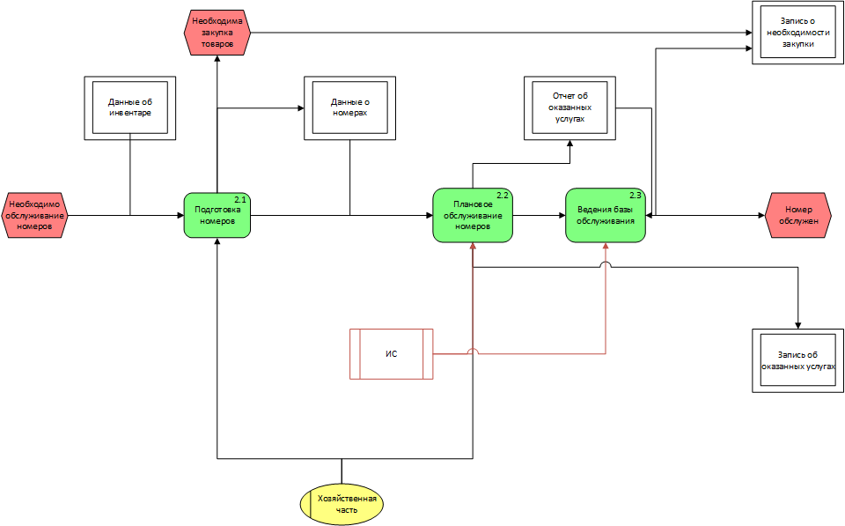

Рисунок 1.2.7.18 – Обслуживание номеров

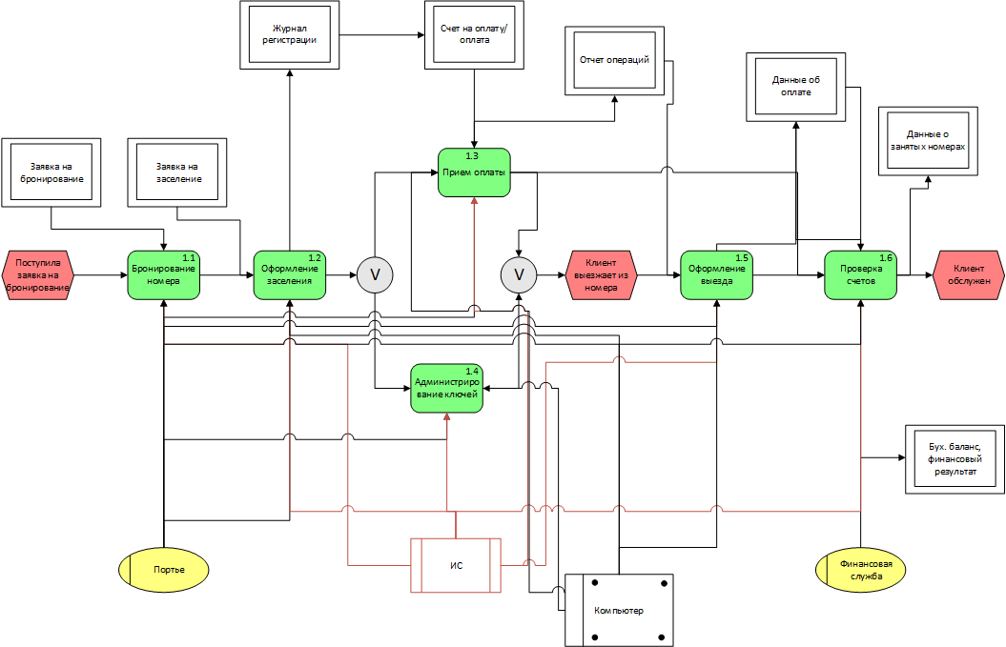

Рисунок 1.2.7.21 – Предоставление номеров

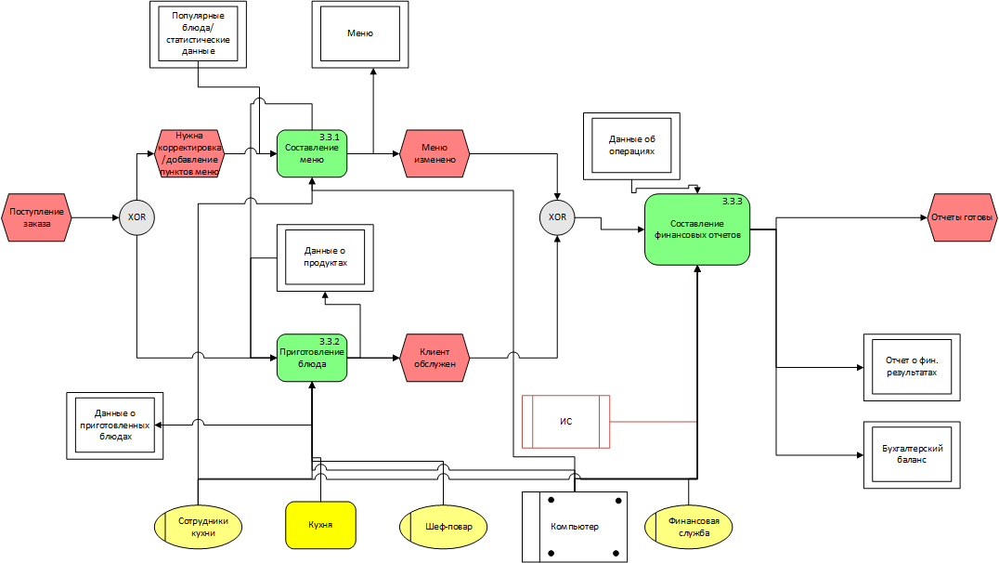

Рисунок 1.2.7.22 – Работа гостиницы

# **1.2.4 Выбор средств проектирования программного обеспечения системы**

Для реализации программы использовалось следующее ПО:

- Microsoft Visual Studio;

- Microsoft SQL Server;

- Microsoft Visio;

- Microsoft Word;

- Toad Data Modeler (разработка структуры базы данных);

- Ramus Educational (разработка моделей деятельности).

# **2_Техническое проектирование автоматизированной информационной системы гостиницы «Три медведя»**

# **2.1 Основные положения по новой системе**

Полное наименование системы - информационно-аналитическая системы управления гостиницей с блоком оценки и прогноза востребованности её услуг (далее АИС для гостиницы «Три медведя»).

Целью АИС для гостиницы «Три медведя» является увеличение продуктивности протекающих процессов, выполняемых «вручную», экономия времени при работе с данными, подготовка необходимых отчетов по собранным данным и оперативное принятие решений, исходя из полученных отчетов.

Заказчик АИС для гостиницы «Три медведя»: Общество с ограниченной ответственностью «Три медведя».

Пользователями системы являются администраторы и директор гостиницы.

Основными требованиями к функционалу АИС являются:

- формирование карточек и списков сотрудников и клиентов;

- составление документов по бронированию номеров;

- изменение документов бронирования;

- составление документов заселения, выселения;

- составление документов по оплате номеров;

- мониторинг уборки и готовности номеров;

- составление отчетов по деятельности гостиницы.

Полное наименование системы – автоматизированная система управления взаимоотношением с клиентами с модулем интеграции с социальной сетью «ВКонтакте» «VKbase» (далее СRM для ВКонтакте «VKbase»).

Целью создания СRM для ВКонтакте «VKbase» является повышение эффективности исполнения процессов, выполняемых «вручную», удовлетворение потребности организации в привлечении новых клиентов, экономия времени и уменьшение трудоемкости при работе с данными, а также подготовка необходимых статистических отчетов.

Заказчик СRM-системы для ВКонтакте «VKbase»: Общество с ограниченной ответственностью «Поллианна».

Пользователями системы являются менеджеры и руководитель отдела продаж.

Основными требованиями к функционалу CRM-системы являются:

* формирование карточек и списков клиентов;
* текущая работа с клиентами;
* составление и передача текущего плана продаж;
* мониторинг выполнения плана продаж;
* интеграция с социальной сетью «ВКонтакте»;
* формирование документов и отчетов по работе с клиентами.

# **2.2 Функциональная структура АИС гостиницы «Три медведя»**

Разработанная АИС для гостиницы включает в себя следующий набор подсистем:

- подсистема ведения общих справочников;

- автоматизированное рабочее место администратора;

- автоматизированное рабочее место директора;

- подсистема составления основных документов;

- подсистема составления отчетов;

- подсистема оценки и прогнозирования востребованности услуг гостиницы.

Функциональная структура системы представлена на рисунке 2.1.

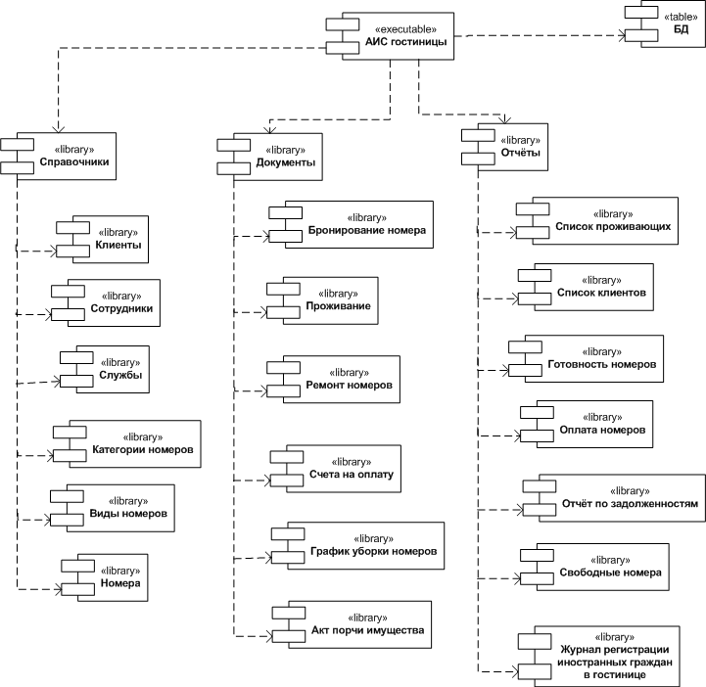

Рисунок 2.1 – Функциональная структура АИС гостиницы «Три медведя»

Разработанная CRM-система для «ВКонтакте» включает в себя следующий набор подсистем:

* подсистема ведения общих справочников;
* автоматизированное рабочее место руководителя
* автоматизированное рабочее место менеджера
* подсистема интеграции с социальной сетью «ВКонтакте»
* подсистема отчетов

Функциональная структура системы представлена на рисунке 2.1.

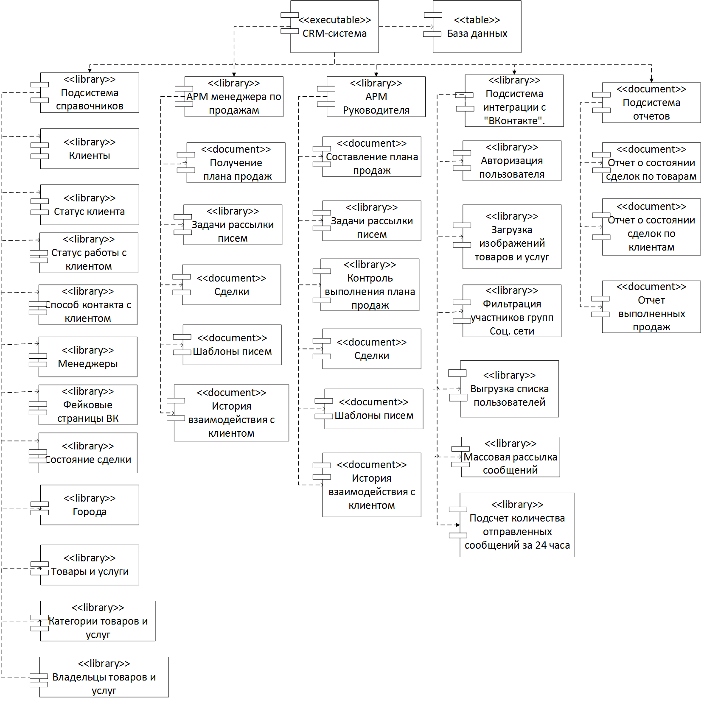

Рисунок 2.1 - Функциональная структура СRM-системы «VKbase»

**2.3 Правовое обеспечение**

Разработка СRM-системы для ВКонтакте «VKbase» не является нарушением Федерального закона «О рекламе» от 13.03.2006 N 38-ФЗ, поскольку предполагаемая рассылка будет выполняться потенциально заинтересованным клиентам.

Так, получив список участников группы «ВКонтакте», например «Фитнес и Мотивация. Спортивное питание», будет выполнена рассылка с тематическим сообщением, касаемо только спортивного питания. Также стоит отметить, что участнику группы будет отправлено **только одно сообщение**, в случаях, если пользователь не ответит, либо предоставит отрицательный ответ.

Таким образом, дальнейшее ведение диалога с клиентом будет производиться в случае выявленной заинтересованности клиента на отправленное сообщение.

# **2.4 Принципы организации информационного обеспечения и внутримашинной информационной базы**

Основными способами организации БД являются создание централизованных и распределенных БД. Основным критерием выбора способа организации ИБ является достижение минимальных трудовых и стоимостных затрат на проектирование структуры ИБ, программного обеспечения системы ведения файлов, а также на перепроектирование ИБ при возникновении новых задач.

Для информационной системы была выбрана СУБД MS SQL Management Studio 2012, имеющая удобную интеграцию со средой разработки Visual Studio и обладающая богатым функционалом.

Схема базы данных функционирования CRM-системы для ВКонтакте «VKbase» представлена на рисунке 2.2.

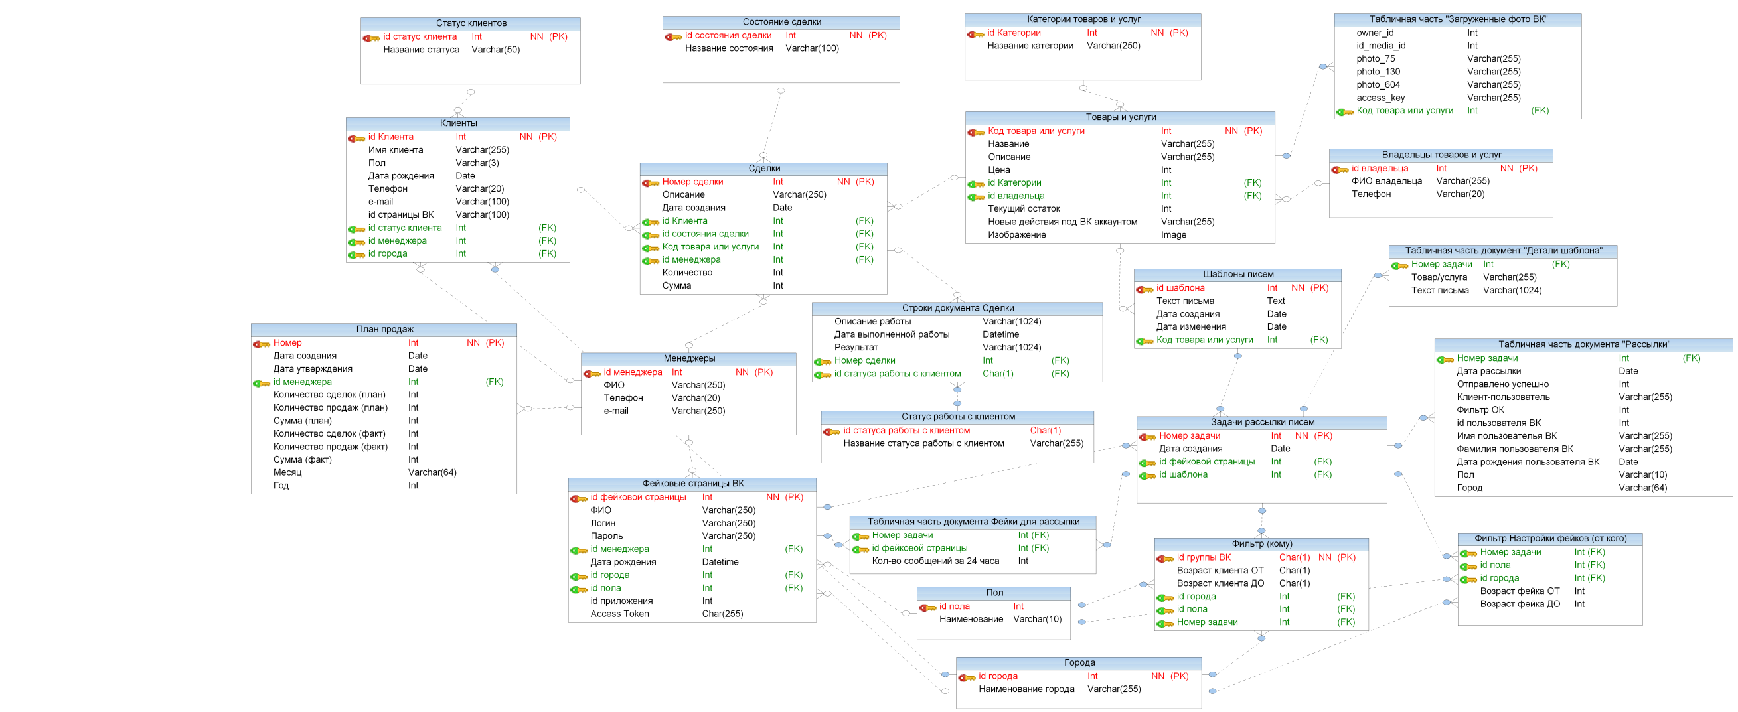

Рисунок 2.2 – Логическая схема базы данных

# **2.5 Постановки задач и их решения**

# **2.5.1 Подсистема «Справочники»**

* + - 1. **Справочник «Клиенты»**

*Цель автоматизации*. Предоставление пользователю удобного интерфейса для работы со справочником. Справочник «Клиенты» содержит основную информацию о клиентах, необходимую для основных операций.

*Назначение задачи*. Хранение информации о клиентах (ФИО, телефон, паспортные данные и т. д.) с возможностью ввода, удаления и редактирования.

*Экономическая сущность задачи*. Состав рассчитываемых экономических показателей отсутствует.

*Организационная сущность задачи*. Справочник содержит основную информацию о клиентах, достаточных для идентификации. Работу со справочником осуществляет администратор.

*Описание алгоритмов.*

Для того чтобы добавить карточки клиента, пользователю необходимо пройти процесс авторизации. После загрузки меню необходимо выбрать пункт «Добавить клиента». Будет загружена форма добавления. Код клиента определяется автоматически. Для этого из БД загружается последний использованный код, который увеличивается на 1 и выводится в поле формы. После открытия формы пользователь может как закрыть ее, так и заполнить. Для заполнения необходимо ввести ФИО и паспортные данные, телефон, выбрать фотографию. Фотография выбирается с помощью диалога, определяется ее путь, который и записывается в соответствующее поле, после чего форма выбора фотографии закрывается. Дальнейшее действие пользователя – запрос на добавление карточки в БД. Добавление может быть, как успешным (в этом случае выводится сообщение об успешности), так и неуспешным (в этом случае система возвращает страницу формы с заполненными данными). Запрос на закрытие карточки приводит к закрытию формы.

В процессе заполнения карточки клиента участвуют четыре класса: пользователь, меню, карточка клиента и клиенты. Пользователь с помощью меню отправляет запрос на добавление клиента, после чего открывается форма карточки клиента (из БД выгружается код клиента, который вводится в форму). Пользователь вводит данные и посылает запрос на добавление информации. Результат добавления выводится в области информационных сообщений.

Для добавления нового клиента пользователю необходимо сделать запрос в форме «Меню» на открытие формы «Карточка клиента». Заполнить необходимые поля формы «Карточка клиента» (ФИО, паспортные данные, фотография и т.д.). После чего при нажатии соответствующей кнопки в форме, данные отправляются в БД. После записи данных в БД пользователю приходит сообщение об успешности (не успешности) добавление данных.

Раздел «Клиенты» состоит из 3 состояний – клиент, сервер, база данных. При открытии формы клиентская часть посылает команду на сервер для отображения информации, сервер формирует Select запрос к базе данных, после чего передает его базе данных. База данных через сервер возвращает информацию клиенту, где она отображается в таблице GridView. Далее клиент работает с формой по 3 независимым сценариям: удаление записи из таблицы, добавление записи в таблицу, изменение записи в таблице или закрытие формы.

Удаление записи:

Клиентская часть посылает серверу команду на удаление с номером записи, сервер формирует Delete запрос, база данных принимает и выполняет его. Пользователю возвращается обновленные данные в GridView.

Добавление записи:

На стороне клиента открывается окно для ввода информации, происходит ввод данных. Данные проверяются на корректность уже на сервере, после чего сервер возвращает ответ. Если он положительный, то сразу формируется Insert запрос к базе данных. Если он отрицательный, то клиенту возвращается сообщение о некорректности ввода.

Обновление записи:

На стороне клиента открывается окно для ввода и изменения информации с данными изменяемой таблицы, происходит ввод и изменение данных. Данные проверяются на корректность уже на сервере, после чего сервер возвращает ответ. Если он положительный, то сразу формируется Update запрос к базе данных. Если он отрицательный, то клиенту возвращается сообщение о некорректности ввода.

Закрытие формы:

Клиент закрывает форму, данные об операции передаются на сервер, где прекращается работа с данной формой.

При заполнении карточки клиента система проходит 5 состояний. Первое – загрузка меню. После того, как меню загружено, начинается прием команд, и система переходит в состояние «Ожидание действий пользователя». Если была послана команда «Добавить клиента», система переходит в состояние «Открытие формы». Последовательность действий системы в этом состоянии: формирование запроса к БД для получения последнего использованного кода клиента, получение данных из БД, вывод кода в форме. После того, как форма была открыта, система переходит в состояние ожидания ввода значений полей. Пользователь вводит данные и посылает запрос на добавление данных в БД, система переходит в состояние «Добавление данных в БД». Действия в данном состоянии: сформировать запрос к БД для добавления информации, отправить запрос к БД, получить результат добавления. Результат добавления выводится, после чего форма закрывается.

Периодичность: информация в справочник вводится по мере необходимости.

Требования к организации сбора данных: данные о клиенте собираются единожды при бронировании/заселении. В случае повторного заселения данные проверяются и, при необходимости, обновляются.

Связи с другими задачами: Задача связана с задачами «Оплата номера» и «Бронирование номера».

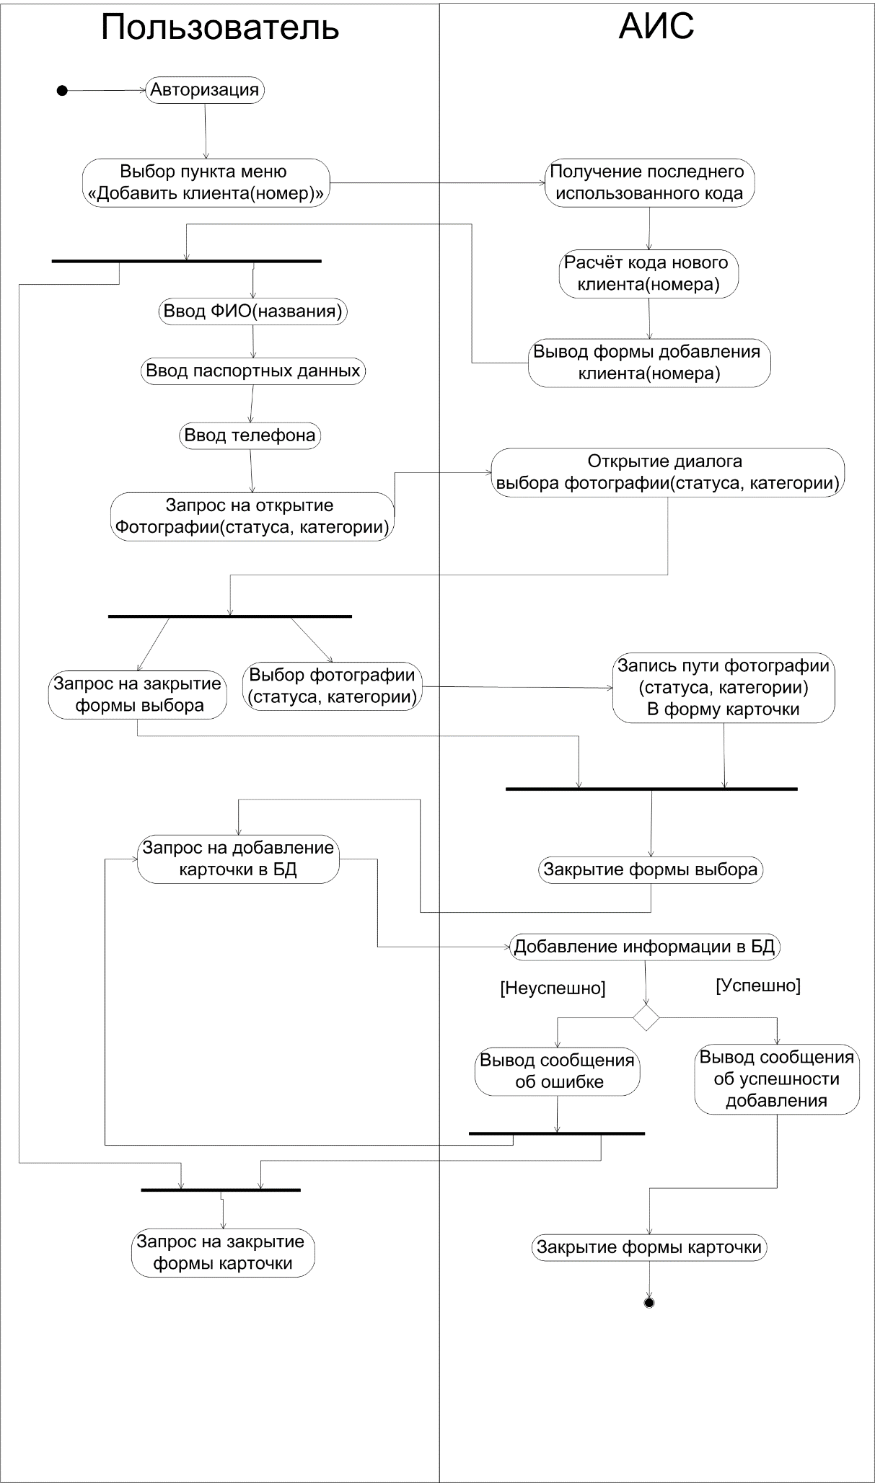

Рисунок 2.5.1.1 – Д-ма деятельности для процесса «Заполнить карточку клиента»

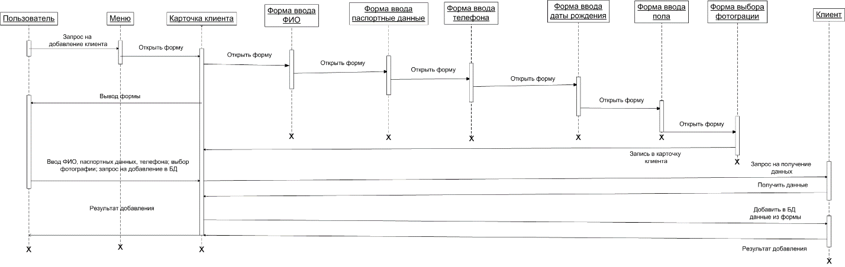

Рисунок 2.5.1.2 – Д-ма последовательности для процесса «Заполнить карточку клиента»

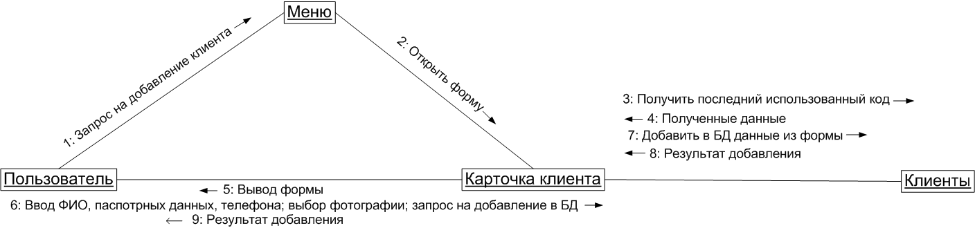

Рисунок 2.5.1.3 – Д-ма сотрудничества для процесса «Заполнить карточку клиента»

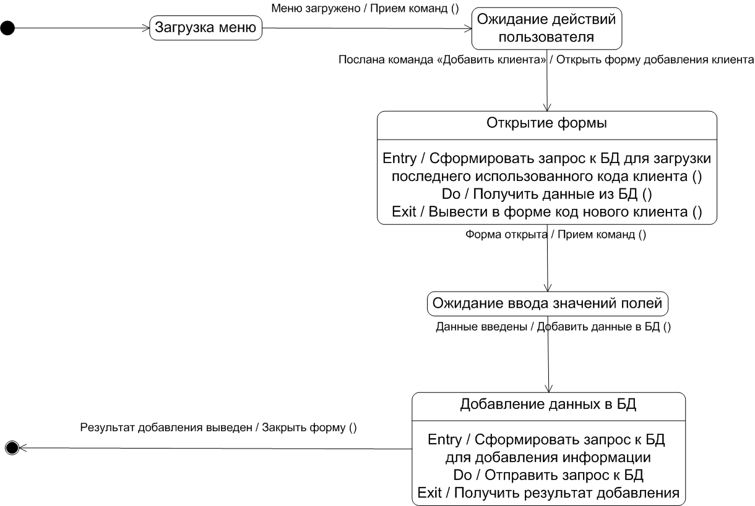

Рисунок 2.5.1.4 – Д-ма схем состояний для процесса «Заполнить карточку клиента»

*Периодичность.* Данные о клиенте собираются единожды при бронировании/заселении. В случае повторного заселения данные проверяются и, при необходимости, обновляются.

*Требования к организации сбора данных.* Достоверность, регулярность, актуальность.

*Входная информация*.

Таблица 2.5.1.3.1 - Перечень и описание входных документов

|  |  |
| --- | --- |
| ФИО | Строка |
| Телефон | Строка |
| Дата рождения | Дата |
| Серия паспорта | Число |
| Номер паспорта | Число |
| Пол | Булево |
| Выбор фотографии | Объект |

*Выходная информация*.

Перечень и описание выходных документов: выходным документом будет карточка клиента.

Таблица 2.5.1.2.1 - Перечень структурных единиц информации

|  |  |
| --- | --- |
| ФИО | Строка |
| Телефон | Строка |
| Дата рождения | Дата |
| Серия паспорта | Число |
| Номер паспорта | Число |
| Пол | Булево |
| Выбор фотографии | Объект |

*Связи с другими задачами.* Задача связана с задачами «Оплата номера» и «Бронирование номера».

# **2.5.1.2 Справочник «Сотрудники»**

# **2.5.1.3 Справочник «Службы»**

**2.5.1.4 Справочник «Категории номеров»**

**2.5.1.5 Справочник «Виды номеров»**

**2.5.1.6 Справочник «Номера»**

**2.5.2 Подсистема «Документы»**

**2.5.2.1 Документ «Бронирование номера»**

**2.5.2.2 Документ «Заселение»**

**2.5.2.3 Документ «Выселение»**

**2.5.2.4 Документ «Прием оплаты»**

**2.5.2.5 Документ «Уборка номеров»**

**2.5.2.6 Документ «Готовность номеров»**

**2.5.3 Подсистема «Отчёты»**

**2.5.3.1 Отчет «Список проживающих»**

**2.5.3.2 Отчет «Постоянные клиенты»**

**2.5.3.3 Отчет «Уборка номеров»**

**2.5.3.4 Отчет «Оплата номеров»**

**2.5.3.5 Отчет «Отчет по задолженностям»**

**2.5.3.6 Отчет «Свободные номера»**

**2.5.4 Подсистема «Оценка и прогнозирование востребованности услуг гостиницы»**

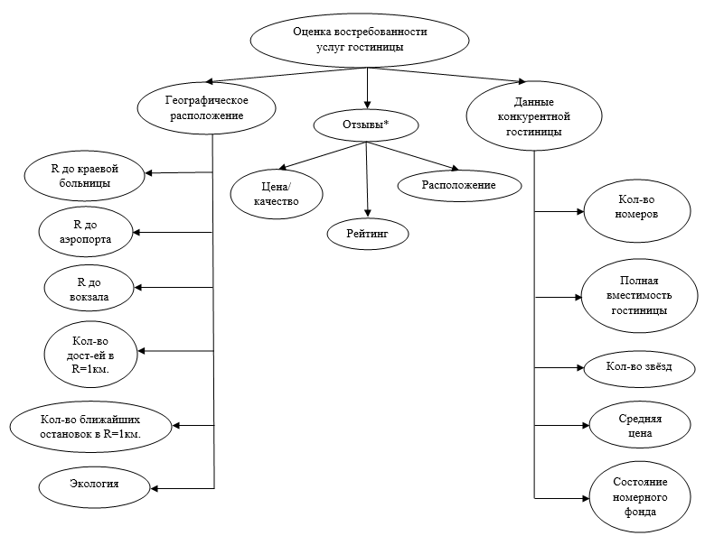

**2.6. Проектирование структуры базы данных**

База данных системы находится на сервере, поэтому обмен информации происходит через сервер с последующим распределением прав доступа к базам данным и процедурам оценки. Ввод данных об объектах в систему осуществляется сотрудниками в соответствии с их обязанностями и распределёнными ролями в системе.

Существуют входные данные (из документов, справочников), которые после их внесения и обработки, переходят в состояние «выходных данных» в виде карточек и отчетов.

Схема базы данных включает в себя свыше 20 таблиц, таких как:

-

-

-

Схема базы данных представлена на рисунке 2.36.

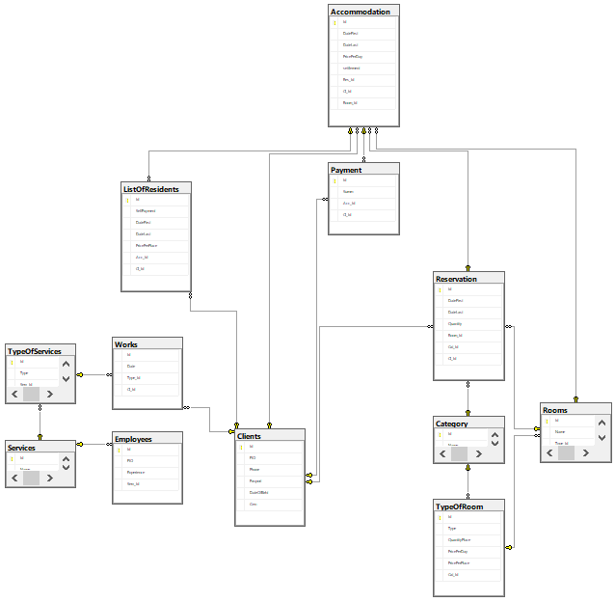

Рисунок – Схема базы данных

# **2.7 Проектирование системы периферийной техники, состава и характеристик аппаратной платформы проекта**

Для работы в АИС гостиницы «Три медведя» требуется следующая периферийная техника:

* персональный компьютер на базе IBM PC;
* компьютерная мышь или тачпад;
* клавиатура;
* принтер.

Требования к комплектации рабочей станции АИС гостиницы «Три медведя»:

* процессор не ниже 1,5 ГГц.
* оперативная память не менее 4 Гбайт;
* монитор 17’’ с рабочим разрешением 1024x768 точек;
* HDD не менее 20 Гбайт.

**2.8 Проектирование системы обеспечения информационной безопасности**

К программным средствам и методам обеспечения информационной безопасности, которые будут реализованы в системе, можно отнести:

* + - * парольная защита;
      * разграничение доступа сотрудников лаборатории (пользователей) к информации;
      * хранение резервных копий БД на нескольких носителях;
      * периодическое проведение выборочных проверок вводимой и хранимой информации;
      * использование систем бесперебойного питания;
      * использование антивирусных систем, брандмауэров для защиты рабочих мест.

**3 Реализация CRM-системы для ВКонтакте «VKbase» и расчет эффективности от ее внедрения**

**3.1 Архитектура CRM-системы для ВКонтакте «VKbase»**

АИС гостиницы «Три медведя» содержит подсистемы ведения справочников, документов, составления отчетов, а также подсистему оценки и прогноза востребованности гостиничных услуг.

Архитектура системы изображена на рисунке 3.1.

CRM-система для ВКонтакте «VKbase» содержит подсистемы ведения общих справочников, документов, формирования отчетов, а также два автоматизированных рабочих места для руководителя и менеджера по продажам. Архитектура системы изображена на рисунке 3.1.



Рисунок 3.1 - Архитектура CRM-системы для ВКонтакте «VKbase»

1. 2. **Детальный проект АИС гостиницы «Три медведя»**
      1. **Подсистема «Справочники»**
      2. **Подсистема «Документы»**
      3. **Подсистема «Отчеты»**
      4. **Подсистема «Оценка и прогнозирование востребованности услуг гостиницы»**

**3.3 Расчет экономической эффективности**

В стоимость программного изделия включаются следующие затраты:

Затраты на создание информационной системы (проектирование и разработку)

Таблица Б1 - Заработная плата (по видам работ)

|  |  |  |  |  |
| --- | --- | --- | --- | --- |
| № | Вид работы | Кол-во часов | Ставка, руб. | Сумма, руб. |
| **1.** | Предпроектное обследование |  |  |  |
| 1.1. | **Сбор материалов обследования** | **57** |  | **13400** |
| 1.1.1 | Предварительное изучение  предметной области | 20 | 200 | 4000 |
| 1.1.2 | Выбор методов проектирования | 5 | 200 | 1000 |
| 1.1.3 | Выбор инструментальных средств проектирования | 2 | 200 | 400 |
| 1.1.4 | Разработка календарного плана- графика проведения обследования. | 5 | 200 | 1000 |
| 1.1.5 | Сбор и формализация материалов обследования | 15 | 200 | 3000 |
| 1.1.6 | Моделирование предметной области (построение моделей «Как есть» - IDEF0, IDEF3, диаграмм DFD, диаграмм системы ARIS). | 20 | 200 | 4000 |
| 1.2 | **Анализ материалов обследования.** | **65** |  | **13000** |
| 1.2.1 | Анализ и определение состава объектов автоматизации. | 10 | 200 | 2000 |
| 1.2.2 | Анализ и предварительный выбор комплекса технических средств (КТС). | 6 | 200 | 1200 |
| 1.2.3 | Выбор способа организации информационной базы (ИБ) и программного средства ведения ИБ | 4 | 200 | 800 |
| 1.2.4 | Выбор средства проектирования ПО системы и инструментальных средств программирования. | 5 | 200 | 1000 |
| 1.2.5 | Моделирование процессов предметной области ( построение моделей «Как должно быть» с помощью диаграмм стандартов IDEF0, IDEF3, диаграмм DFD, диаграмм системы ARIS.) | 20 | 200 | 4000 |
| 1.2.6 | Разработка технико-экономического обоснования (ТЭО) и технического задания (ТЗ) | 20 | 200 | 4000 |
| **2.** | **Техническое**  **проектирование** | **15** |  | **3000** |
| 2.1 | Принципы организации информационного обеспечения и информационной базы данных. | 5 | 200 | 1000 |
| 2.2 | Разработка форм документов и системы их ведения | 5 | 200 | 1000 |
| 2.3 | Разработка плана мероприятий по подготовке к внедрению системы. | 5 | 200 | 1000 |
| **3.** | **Рабочее проектирование** | **88** |  | **17600** |
| 3.1 | Проектирование архитектуры ПО | 10 | 200 | 2000 |
| 3.2 | Физическая реализация базы данных с помощью средств SQL Server Management Studio | 10 | 200 | 2000 |
| 3.3 | Заполнение БД тестовыми данными с помощью DBForge Data Generator | 3 | 200 | 600 |
| 3.4 | Создание основных форм справочников и документов с помощью MS Visual Studio, связь с БД | 20 | 200 | 4000 |
| 3.5 | Реализация общего интерфейса | 10 | 200 | 2000 |
| 3.6 | Реализация дизайна интерфейса | 10 | 200 | 2000 |
| **4.** | **Внедрение** | **25** |  | **5000** |
| 4.1 | Перенос приложения в облачную среду MS Azure | 10 | 200 | 2000 |
| 4.2 | Установка системы | 15 | 200 | 3000 |
|  | **Итого** | **250** | **4200** | **52000** |

Таблица - Б2 Стоимость расходных материалов

|  |  |  |  |
| --- | --- | --- | --- |
| Наименование статьи расходов | Стоимость ед., руб. | Кол-во | Сумма, руб. |
| Тетрадь общая | 20 | 5 | 100 |
| Флэшка (8 Гб) | 250 | 3 | 750 |
| Бумага офисная | 220 | 5 | 1100 |
| Заправка картриджа принтера | 250 | 3 | 750 |
| Электроэнергия(кВт) | 30000 | 1 | 30000 |
| **Итого** |  |  | **32700** |

|  |  |  |  |
| --- | --- | --- | --- |
| Наименование статьи расходов | Стоимость ед., руб. | Коэффициент, норма амортизации, процент возмещения стоимости изношенной части средств | Сумма, руб. |
| Персональный компьютер (2 шт.) | 30000 | 0.05 | 3000 |
|  |  |  |  |
| Арендная плата за помещение | 12000 | 0.05 | 600 |
|  |  |  |  |
| **Итого** |  |  | **3600** |

Таблица Б3 - Амортизационные отчисления и т.д.

Таблица Б4 Стоимость лицензионного программного обеспечения, используемого при разработке

|  |  |  |  |
| --- | --- | --- | --- |
| Наименование статьи расходов | Стои- мость ПО, руб. | Коэффициент, норма амортизации, процент возмещения стоимости ПО | Сумма, руб. |
| Среда разработки Visual Studio 2017 | 3546 | 0.125 | 443 |
| MS Word 2016 | 4090 | 0.125 | 511 |
| **Итого** |  |  | **954** |

**Затраты при внедрении**

Таблица - Б5 Стоимость одного рабочего места

|  |  |  |  |
| --- | --- | --- | --- |
| Наименование статьи расходов | Стоимость ед., руб. | Кол-во | Сумма, руб. |
| Персональный компьютер | 30000 | 2 | 60000 |
| Операционная система | 5000 | 2 | 10000 |
| **Итого** |  |  | **70000** |

Таблица Б6 Стоимость лицензионного программного обеспечения, которое необходимое приобрести для внедрения и успешного функционирования системы

|  |  |  |  |
| --- | --- | --- | --- |
| Наименование статьи расходов | Стоимость ед., руб. | Кол-во | Сумма, руб. |
| Среда разработки Visual Studio 2017 | 3546 | 1 | 3546 |
| MS Word 2016 | 4090 | 1 | 4090 |
| **Итого** |  |  | **7636** |

Рассчитаем общую сумму денежных средств, которую нам необходимо вложить в проект.

**R = S1 + S2 + … + Sm (руб.)**

**R** = 52000+3600+954+70000+7636 = **134190 руб.**

Рассчитаем потенциальную экономию от внедрения системы.

Разрабатываемая информационная система должна автоматизировать функции администрирования и мобильности деятельности всей гостиницы. Час работы администратора стоит 200 рублей.

Таблица Б7 – Операции в расчетах

|  |  |  |  |  |
| --- | --- | --- | --- | --- |
| № | Наименование операции | Кол-во операций за год | Время до,  часов | Время после, часов |
| 1 | Ввод данных в систему  (30 раз в день) | 10800 | 900 | 360 |
| 2 | Получение ежедневных  отчетов | 360 | 120 | 60 |
| 3 | Получение ежемесячных  отчетов | 12 | 4 | 2 |
| 4 | Получение ежеквартальных  отчетов | 4 | 1.5 | 0.8 |
| 5 | Экспорт в Excel (облако) | 376 | 62 | 31 |
|  | **ИТОГО** |  | **1087.5** | **453.8** |

Таким образом, разница (экономия) во времени составляет (T2 – T1 = Te час (за год)).

**Te** = 1087.5 - 453.8 = **633.7 час** (за год)

Суммарная экономия в рублях за год будет равна (Te час * P рублей = E (руб.))

**E** = 633.7 * 200 **= 126740 руб.**

В результате деления суммы расходов на разработку и внедрение системы на сумму экономии за год получим R / E = N (лет) – срок окупаемости.

**N =** 134190 / 126740 **= 1.059 лет**

**ЗАКЛЮЧЕНИЕ**

В ходе выполнения бакалаврской работы были разработаны модули системы управления взаимоотношениями с клиентами с элементами интеграции с социальной сетью «ВКонтакте».

Были решены следующие поставленные задачи:

* изучена и описана деятельность ООО «Поллианна»;
* построена модель бизнес-процессов «как есть», выявлены недостатки действующей модели и определены требования к функционалу создаваемой системе;
* построена модель бизнес-процессов «как должно быть»;
* разработан проект CRM - системы, осуществляющей необходимые функции;
* выполнена программная реализация системы.

**СПИСОК ИСПОЛЬЗОВАННЫХ ИСТОЧНИКОВ**

1. ГОСТ 34.601-90. Комплекс стандартов на автоматизированные системы. Автоматизированные системы. Стадии создания [Текст]. – Введ. 1992-01-01. – Москва : Стандартинформ, 2009. – 6 с.
2. ГОСТ 34.201-89. Информационная технология. Комплекс стандартов на автоматизированные системы. Виды, комплексность и обозначение документов при создании автоматизированных систем [Текст]. – Введ. 1990-01-01. – Москва : Стандартинформ, 2008 – 12 с.
3. Пятковский, О.И. Практикум по дисциплине «Проектирование информационных систем» Часть 1. Предпроектная стадия процесса проектирования экономических информационных систем [Электронный ресурс]: учебное пособие / О.И. Пятковский, М.В. Гунер. – Барнаул: кафедра ИСЭ, АлтГТУ, 2015 г. –103 с. – Доступ из ЭБ образовательных ресурсов АлтГТУ.
4. Пятковский, О.И. Практикум по дисциплине «Проектирование информационных систем» Часть 2. Техно-рабочее проектирование [Электронный ресурс]: учебное пособие / О.И. Пятковский, М.В. Гунер. – Барнаул: кафедра ИСЭ, АлтГТУ, 2015 г. –113 с. – Доступ из ЭБ образовательных ресурсов АлтГТУ.
5. Коваленко, В. В. Проектирование информационных систем [Текст]:

учеб. пособие / В.В. Коваленко. – Москва : Форум : ИНФРА-М, 2014. – 320 с.

1. Кудинов, А. CRM: практика эффективного бизнеса / А. Кудинов, М. Сорокин, Е. Голышева. – Москва: 1С-Паблишинг, 2012. – 461 с.
2. Радченко, М. Г. 1С: Предприятие 8.3. Практическое пособие разработчика [Текст] / М.Г. Радченко. - Москва: Эксмо, 2016. – 928 с.
3. Исаев, Г. Н. Проектирование информационных систем [Текст]: учеб. пособие / Г.Н. Исаев. – Москва : Омега-Л, 2017. – 424 с.
4. Долганова, О. И. Моделирование бизнес-процессов [Текст]: учебник и практикум для академического бакалавриата / О.И. Долганова, Е.В. Виноградова, А.М. Лобанова. – Москва: Юрайт, 2016. – 289 с.
5. VK Developers [Электронный ресурс]: офиц. сайт/разработчик сайта ООО «В Контакте». – Электрон. текст. дан. – СПб, [200-]. – Режим доступа: https://vk.com/dev – Загл. с экрана.

**Содержание разделов работ**

| Наименование разделов  67  Лист  67  Лист  работы и их содержание | Трудоемкость,% | Срок  выполнения | Руководитель  68  Лист  (Ф.И.О., подпись) |
| --- | --- | --- | --- |
| 1. Предпроектная стадия | 30 | 26.05.2018 | Томашев М.В. |
| 1.1 Сбор материалов обследования предметной области | 15 | 23.05.2018 | Томашев М.В. |
| 1.1.1 Предварительное изучение предметной области | 2,5 | 21.05.2018 | Томашев М.В. |
| 1.1.1.1 Примеры разработок проектов ИС для аналогичных систем | 2,5 | 21.05.2018 | Томашев М.В. |
| 1.1.2 Выбор технологии проектирования | 1 | 21.05.2018 | Томашев М.В. |
| 1.1.2.1 Описание выбранной технологии проектирования | 1 | 21.05.2018 | Томашев М.В. |
| 1.1.3 Выбор метода проведения обследования | 0,5 | 22.05.2018 | Томашев М.В. |
| 1.1.3.1 Описание выбранного метода проведения обследования | 0,5 | 22.05.2018 | Томашев М.В. |
| 1.1.4 Выбор методов сбора материалов обследования | 0,5 | 22.05.2018 | Томашев М.В. |
| 1.1.4.1 Описание выбранных методов сбора материалов обследования | 0,5 | 22.05.2018 | Томашев М.В. |
| 1.1.5 Разработка программы обследования | 1 | 22.05.2018 | Томашев М.В. |
| 1.1.6 Разработка календарного плана-графика | 1 | 23.05.2018 | Томашев М.В. |
| 1.1.7 Сбор и формализация материалов обследования | 4 | 23.05.2018 | Томашев М.В. |
|  |  |  |  |

Продолжение таблицы

|  |  |  |  |
| --- | --- | --- | --- |
| Наименование разделов  67  Лист  67  Лист  работы и их содержание | Трудоемкость,% | Срок  выполнения | Руководитель  68  Лист  (Ф.И.О., подпись) |
| 1.1.8 Описание моделей бизнес-процессов «как есть» | 4,5 | 23.05.2018 | Томашев М.В. |
| 1.2 Анализ материалов обследования | 15 | 26.05.2018 | Томашев М.В. |
| 1.2.1 Анализ и определение состава объекта автоматизации | 1 | 24.05.2018 | Томашев М.В. |
| 1.2.2 Анализ и определение состава задач автоматизируемого объекта | 1 | 24.05.2018 | Томашев М.В. |
| 1.2.3 Анализ и предварительный выбор комплекса технических средств и типа операционной системы | 1 | 24.05.2018 | Томашев М.В. |
| 1.2.4 Обоснования выбора комплекса технических средств и типа операционной системы | 1 | 24.05.2018 | Томашев М.В. |
| 1.2.5 Описание моделей бизнес-процессов «как должно быть» | 4,5 | 25.05.2018 | Томашев М.В. |
| 1.2.6 Выбор средств проектирования ПО системы | 0,5 | 25.05.2018 | Томашев М.В. |
| 1.2.7 Разработка ТЭО и ТЗ | 6 | 26.05.2018 | Томашев М.В. |
| 1.2.7.1 Разработка ТЭО | 2 | 26.05.2018 | Томашев М.В. |
| 1.2.7.2 Разработка ТЗ | 4 | 26.05.2018 | Томашев М.В. |
| 2. Стадия техно-рабочего проектирования | 60 | 18.06.2018 | Томашев М.В. |
| 2.1 Техническое проектирование | 30 | 05.06.2018 | Томашев М.В. |
| 2.1.1 Разработка основных положений по новой системе | 1 | 28.05.2018 | Томашев М.В. |
| 2.1.2 Разработка функциональной структуры системы и перечня задач | 1 | 28.05.2018 | Томашев М.В. |
| 2.1.3 Разработка принципов организации информационного обеспечения и внутримашинной информационной базы | 0,5 | 28.05.2018 | Томашев М.В. |
| 2.1.4 Разработка постановки решения задач | 20 | 02.06.2018 | Томашев М.В. |

Продолжение таблицы

|  |  |  |  |
| --- | --- | --- | --- |
| Наименование разделов  67  Лист  67  Лист  работы и их содержание | Трудоемкость,% | Срок  выполнения | Руководитель  68  Лист  (Ф.И.О., подпись) |
| 2.1.4.1 Подсистема «Общие справочники»  Справочники:  - Клиенты  - Статус клиента  - Менеджеры  - Статус работы с клиентом  - Способ контакта  - Фейк-страницы ВК  - Города  - Категории товаров и услуг  - Владельцы товаров и услуг  - Товары и услуги  - Пол  - Состояние сделки | 4 | 29.05.2018 | Томашев М.В. |
| 2.1.4.2 Подсистема «Автоматизированное рабочее место руководителя»  Документы:  - План продаж  - Шаблоны писем  - Задачи рассылки писем  - Сделки | 4 | 30.05.2018 | Томашев М.В. |
| 2.1.4.3 Подсистема «Автоматизированное рабочее место менеджера»  Документы:  - План продаж  - Шаблоны писем  - Задачи рассылки писем  - Сделки | 4 | 31.05.2018 | Томашев М.В. |
| 2.1.4.4 Подсистема «Интеграция с социальной сетью «ВКонтакте»  - Загрузка изображений товаров и услуг  - Фильтрация и выгрузка участников групп и сообществ «ВКонтакте»  - Выполнение массовой рассылки сообщений  - Подсчет количества отправленных сообщений за последние 24 часа | 4 | 01.06.2018 | Томашев М.В. |

Продолжение таблицы

|  |  |  |  |
| --- | --- | --- | --- |
| Наименование разделов  67  Лист  67  Лист  работы и их содержание | Трудоемкость,% | Срок  выполнения | Руководитель  68  Лист  (Ф.И.О., подпись) |
| 2.1.4.5 Подсистема «Отчеты»  Отчеты и обработки:  - Отчет выполнения плана продаж  - Отчет о состоянии сделок по клиентам  - Отчет о состоянии сделок по товарам  - Обработка «День рождения клиента» | 4 | 31.05.2018 | Томашев М.В. |
| 2.1.5 Разработка форм документов и системы их ведения | 1 | 02.06.2018 | Томашев М.В. |
| 2.1.6 Разработка структуры входных и выходных сообщений | 0,5 | 02.06.2018 | Томашев М.В. |
| 2.1.7 Разработка макетов и структур файлов, схемы базы данных | 2 | 02.06.2018 | Томашев М.В. |
| 2.1.8 Проектирование системы периферийной техники, состава и характеристик аппаратной платформы проекта | 0,5 | 03.06.2018 | Томашев М.В. |
| 2.1.9 Проектирование системы обеспечения информационной безопасности | 1 | 03.06.2018 | Томашев М.В. |
| 2.1.10 Разработка проектно-сметной документации | 0,5 | 04.06.2018 | Томашев М.В. |
| 2.1.11 Расчет экономической эффективности CRM-системы для «ВКонтакте» | 1 | 04.06.2018 | Томашев М.В. |
| 2.1.12 Разработка плана мероприятий по подготовке к внедрению системы | 0,5 | 05.06.2018 | Томашев М.В. |
| 2.1.13 Оформление технического проекта | 0,5 | 05.06.2018 | Томашев М.В. |
| 2.2 Рабочее проектирование | 30 | 18.06.2018 | Томашев М.В. |
| 2.2.1 Анализ требований к ПО | 1 | 06.06.2018 | Томашев М.В. |
| 2.2.2 Проектирование архитектуры ПС | 1 | 06.06.2018 | Томашев М.В. |
| 2.2.3 Детальное проектирование ПС | 10 | 09.06.2018 | Томашев М.В. |
| 2.2.3.1 Подсистема «Общие справочники» | 2 | 07.06.2018 | Томашев М.В. |
| 2.2.3.2 Подсистема «Автоматизированное рабочее место руководителя» | 2 | 08.06.2018 | Томашев М.В. |

# Продолжение таблицы

|  |  |  |  |
| --- | --- | --- | --- |
| Наименование разделов  67  Лист  67  Лист  работы и их содержание | Трудоемкость,% | Срок  выполнения | Руководитель  68  Лист  (Ф.И.О., подпись) |
| 2.2.3.3 Подсистема «Автоматизированное рабочее место менеджера» | 2 | 09.06.2018 | Томашев М.В. |
| 2.2.3.4 Подсистема «Интеграция с социальной сетью «ВКонтакте» | 2 | 10.06.2018 | Томашев М.В. |
| 2.2.3.5 Подсистема «Отчеты» | 2 | 09.06.2018 | Томашев М.В. |
| 2.2.4 Кодирование и тестирование ПО | 6 | 11.06.2018 | Томашев М.В. |
| 2.2.5 Интеграция ПО | 5 | 12.06.2018 | Томашев М.В. |
| 2.2.6 Квалификационное тестирование программной системы | 3 | 13.06.2018 | Томашев М.В. |
| 2.2.7 Интеграция системы | 3 | 13.06.2018 | Томашев М.В. |
| 2.2.8 Оформление рабочего проекта | 1 | 13.06.2018 | Томашев М.В. |
| 3 Стадия внедрения и эксплуатации | 5 | 17.06.2018 | Томашев М.В. |
| 3.1 Подготовка объекта к внедрению | 2 | 14.06.2018 | Томашев М.В. |
| 3.2 Опытное внедрение | 1,5 | 15.06.2018 | Томашев М.В. |
| 3.3 Сдача проекта в опытную эксплуатацию | 1,5 | 16.06.2018 | Томашев М.В. |
| 4 Подготовка презентации | 5 | 17.06.2018 | Томашев М.В. |

1. **Приложения**
   1. **Приложение А**

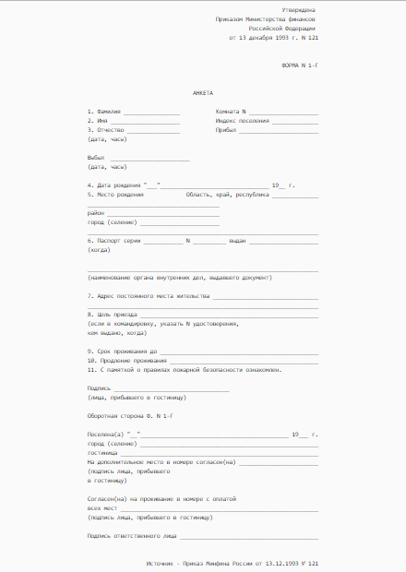

Рисунок А1 - Анкета (форма 1-Г). Заполняется гостем, прибывшим в командировку, на совещания, конференции.

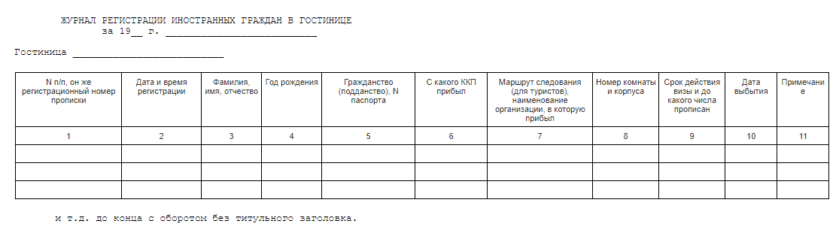

Рисунок А2 - Журнал регистрации иностранных граждан (форма 2-Г).

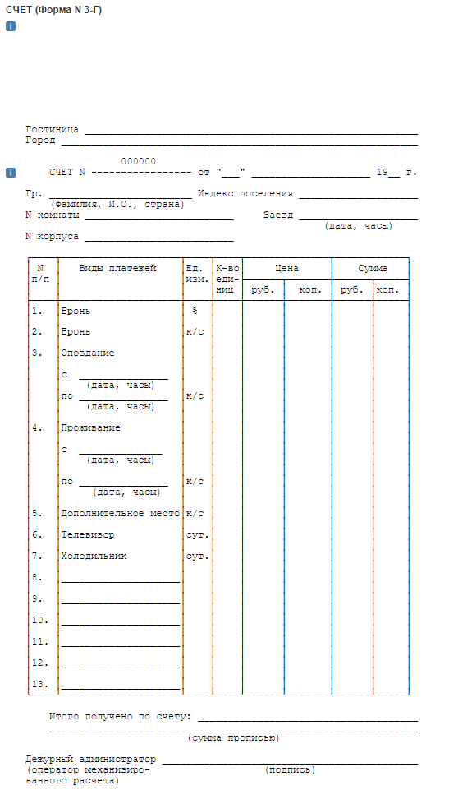

Рисунок А3 - Счет (формы 3-Г и 3-Гм).

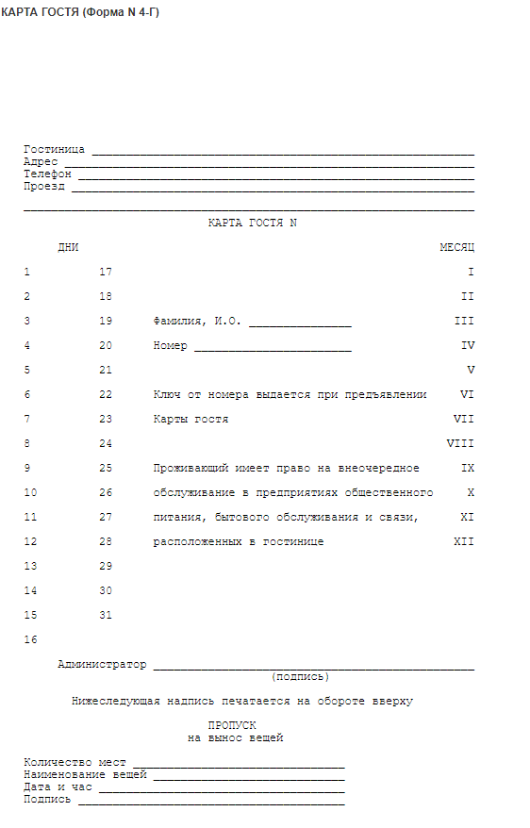

Рисунок А4 - Карта гостя (форма 4-Г).

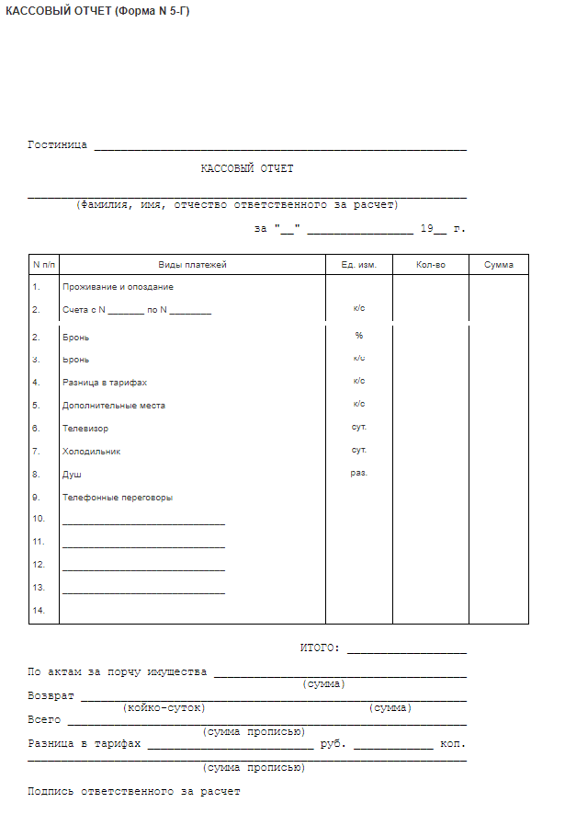

Рисунок А5 - Кассовый отчет (форма 5-Г).

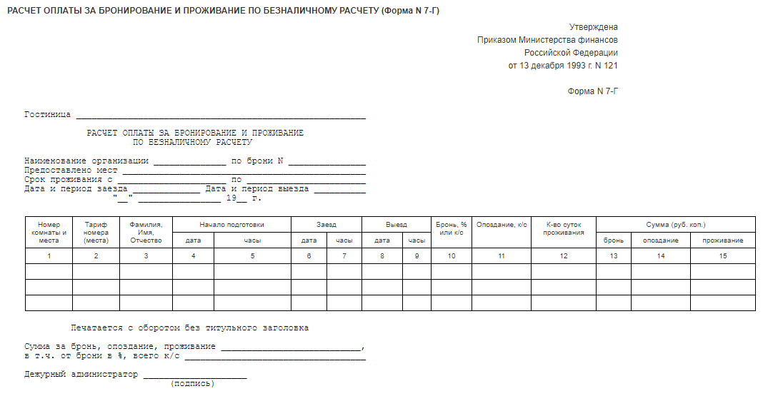

Рисунок А6 - Расчеты оплаты за бронирование и проживание по безналичному расчету (форма 7-Г).

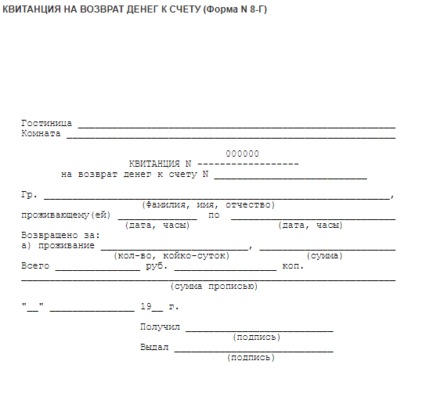

Рисунок А7 - Квитанция на возврат денег (форма 8-Г).

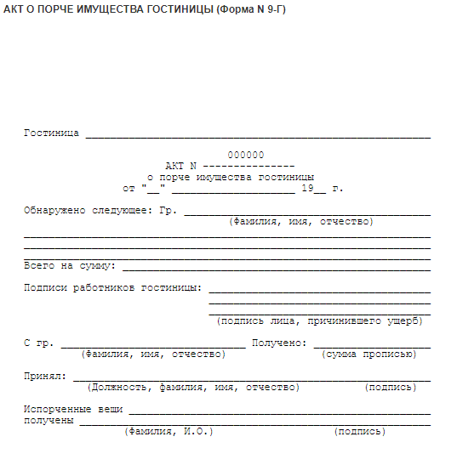

Рисунок А8 - Акт о порче имущества гостиницы (форма 9-Г).

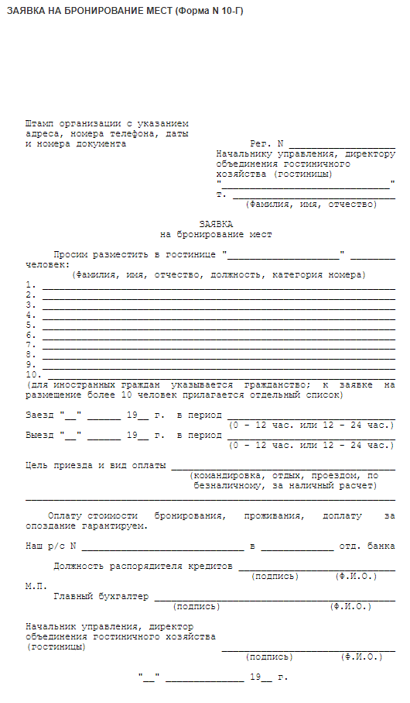

Рисунок А9 - Заявка на бронирование мест (форма 10-Г).

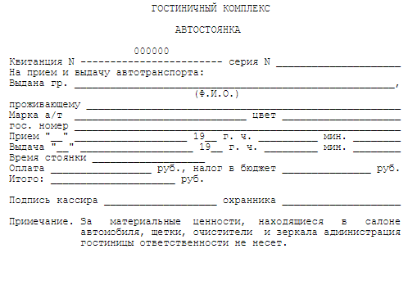

Автостоянка (форма 11-Г).

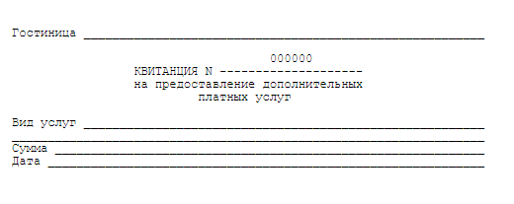

Рисунок А10 - Квитанция на предоставление дополнительных платных услуг (форма 12-Г).

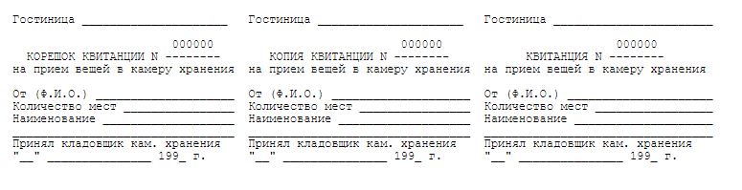

Рисунок А11 - Квитанция на прием вещей в камеру хранения (форма 13-Г).

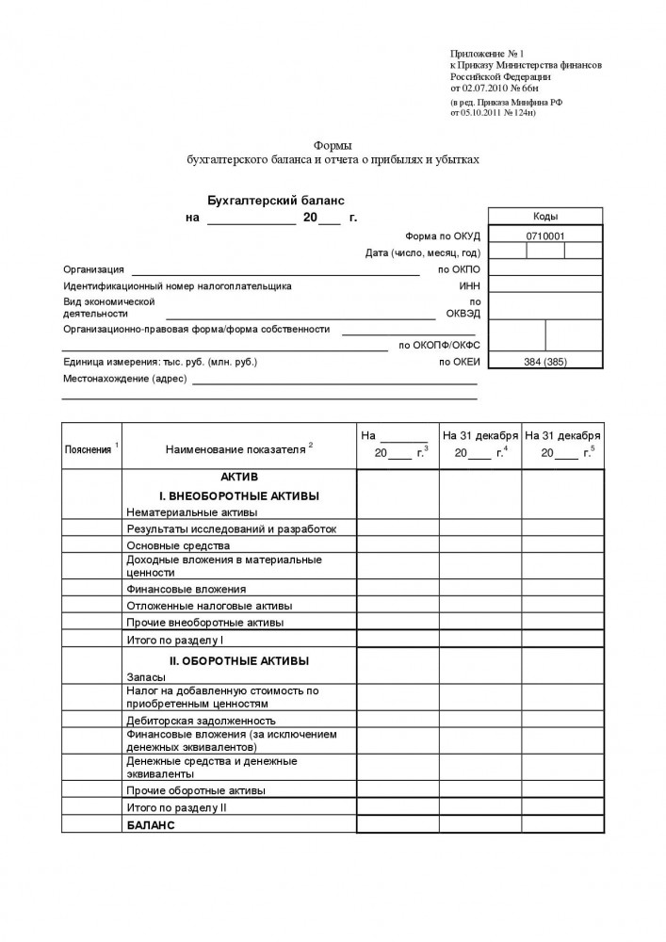

Рисунок А12 – Форма бухгалтерского баланса.

* 1. **Приложение Б**
  2. **Приложение В**

ОБЩИЕ СВЕДЕНИЯ

Техническое задание

1.1 Настоящее техническое задание (ТЗ) является основным

документом, определяющим состав автоматизируемых функций и требования к их реализации, порядок создания, внедрения и приемки автоматизированной системы анализа финансово хозяйственной деятельности.

Полное наименование системы – автоматизированная информационная система «Управление гостиничным комплексом».

Условное обозначение – АИС «Управление гостиничным комплексом».

Заказчиком АИС «Управление гостиничным комплексом» является

гостиничный комплекс ООО «Хаус».

Разработчиком АИС «Управление гостиничным комплексом» является государственное образовательное учреждение высшего профессионального образования Алтайский государственный технический университет им. И.И. Ползунова (АлтГТУ), Кафедра информационных систем в экономике (ИСЭ).

Основанием для разработки технического задания является договор

на разработку и внедрение информационной системы № от ____________г.

*Адрес Заказчика:*

*Адрес Разработчика:*

Разработка Технического задания выполнена в соответствии с требованиями ГОСТ 34.602-89 “Информационная технология. Комплекс стандартов на автоматизированные системы. Техническое задание на создание автоматизированной системы.

2 НАЗНАЧЕНИЕ И ЦЕЛИ СОЗДАНИЯ (РАЗВИТИЯ) СИСТЕМЫ

2.1 АИС «Управление гостиничным комплексом» предназначена для:

Ведение учета проживания клиентов в гостинице;

Онлайн бронирование номеров;

Учет работ основных служб;

Объектом автоматизации в рамках АИС «Управление гостиничным комплексом» является гостиничный комплекс ООО «Хаус».

2.2 Целями создания АИС «Управление гостиничным комплексом» являются:

автоматизация ведения учета заселения, выселения и проживания клиентов на территории комплекса/гостиницы;

автоматизация ведения учета работы основных служб гостиницы;

упрощение работы администратора;

система онлайн бронирования для удобства клиента;

Для реализации поставленных целей АИС «Управление гостиничным комплексом» должна решать следующие задачи:

ввод клиентов, записей о проживании, проведенных работах в базу данных гостиницы;

редактирование введенных данных;

разделение города на «сектора» популярности;

повышение эффективности работы администратора;

формирование отчетов по работе гостиницы.

Критериями достижения цели создания АИС «Управление гостиничным комплексом» являются:

создание инструмента для решения поставленных задач;

повышение эффективности работы специалистов, занятых в сфере администрирования гостиницы, а также повышение её автономности.

3 ХАРАКТЕРИСТИКА ОБЪЕКТА АВТОМАТИЗАЦИИ

Объектом автоматизации в рамках АИС «Управление гостиничным комплексом» является гостиничный комплекс ООО «Хаус».

Основные функции объекта автоматизации:

Контроль размещения клиентов

Контроль за подготовкой номеров

Информирование клиентов о предоставляемых платных услугах, прием заявок на их выполнение

Учет движения номерного фонда

Оформление разрешений на поселение граждан по предъявлению паспорта или другого документа, удостоверяющего личность

Хранение, выдача и получение ключей от номеров гостиницы

Уборка номеров, коридоров, холлов, подсобных помещений номерного фонда

Контроль за наличием в каждом номере необходимых аксессуаров согласно стандарту

Контроль и учет всех производимых в отеле финансовых операций, включая получение и выдачу денежных средств, начисление и выплату заработной платы персоналу

Операционное обслуживание гостиничной деятельности, расчеты внутри отеля, с поставщика­ми и с кредиторами

Составление отчетных калькуляций себестоимости продукции (работ, услуг), выявление источников образования потерь и непроизводительных расходов, подготовка предложений по их предупреждению

Проведение инвентаризации денежных средств, товарно-материальных ценностей, расчетов и платежных обязательств

Обеспечение охраны и безопасности постояльцев и их личного имущества во время пребывания в отеле

Защита имущества гостиницы от враждебных действий (краж, актов вандализма и т.п.)

Поддержание общественного порядка и обеспечения надлежащего поведения во всех общественных местах отеля

Координация работы персонала службы организации питания по уборке ресторана, кафе, бара к рабочему дню

Координация работы обслуживающего персонала по подготовке залов к обслуживанию посетителей

Контроль за приемом заказов персоналом

Контроль за порядком, процедурой и последовательностью обслуживания клиентов, соблюдением технологии подачи пищи и правил сервировки в соответствии с каждым типом обслуживания, различными способами подачи блюд, сервировкой вин, алкогольных и безалкогольных напитков

Контроль эксплуатации отопительной системы, водоснабжения, канализации, средств связи, информационных систем, бесперебойной работы технического оборудования

соблюдение правил охраны труда и техники безопасности работниками

Контроль бесперебойной работы средств пожарной безопасности

Обеспечение своевременного необходимого ремонта помещений, систем и приборов

ТРЕБОВАНИЯ К СИСТЕМЕ

4.1 Требования к системе в целом

4.1.1 Требования к структуре и функционированию системы

4.1.1.1 АИС «Управление гостиничным комплексом» должна быть создана как интегрированная информационная система, состоящая из следующих подсистем:

|  |
| --- |
| Подсистеме ведения администрирования;  Подсистема учета работ служб;  Подсистема онлайн бронирования;  Подсистема отчетов;  Подсистема взаимодействия с другими системами;  Подсистема «мобильное приложение для администратора и директора». |

*Подсистема ведения администрирования* предназначена для учета вселения, бронирования, проживания и выселения клиентов из номеров, загруженности и контроля занятости номеров.

*Подсистема учета работ служб* предназначена для учета проведенных обязательных и дополнительных работ в виде документов, которые были осуществлены различными службами.

*Подсистема онлайн бронирования* предназначена для осуществления онлайн бронирования и выбора номеров клиентом.

*Подсистема отчетов* предназначена для ведения отчетов по номерам и услугам, общем ходе работы комплекса.

*Подсистема взаимодействия с другими системами* предназначена для возможности загрузки информации в базу данных из файла MS Excel, а также выгрузки отчетов в MS Excel.

*Подсистема «мобильное приложение для администратора и директора»* предназначенадля доступа к основных функциям системы через смартфон.

4.1.1.2 Требования к режимам функционирования системы

Основным режимом функционирования АИС «Управление гостиничным комплексом» является нормальный режим функционирования. В случае возникновения аварийных ситуаций (отсутствие связи с БД, разрушение БД, отсутствие подключения к интернету) необходимо предусмотреть восстановление нормального режима функционирования в срок, не превышающий 1 суток.

В нормальном режиме функционирования системы:

клиентское программное обеспечение и технические средства пользователей и администратора системы обеспечивают возможность функционирования круглосуточно;

серверное программное обеспечение и технические средства северов обеспечивают возможность круглосуточного функционирования, с перерывами на обслуживание;

исправно работает оборудование, составляющее комплекс технических средств;

исправно функционирует системное, базовое и прикладное программное обеспечение системы.

Для обеспечения нормального режима функционирования системы необходимо выполнять требования и выдерживать условия эксплуатации программного обеспечения и комплекса технических средств системы, указанные в соответствующих технических документах (техническая документация, инструкции по эксплуатации и т.д.).

4.1.1.3 Перспективы развития, модернизации системы

В дальнейшем возможно добавление новых модулей, которые будут реализовывать SMS-рассылки клиентам, объединение нескольких гостиниц в сеть.

4.1.2 Требования к надежности

4.1.2.1 Система должна сохранять работоспособность и обеспечивать восстановление своих функций при возникновении следующих внештатных ситуаций:

– при сбоях в системе электроснабжения аппаратной части, приводящих к перезагрузке ОС, восстановление программы должно происходить после перезапуска ОС и запуска исполняемого файла системы;

– при ошибках в работе аппаратных средств (кроме носителей данных и программ) восстановление функции системы возлагается на ОС;

Надежность функционирования должна обеспечиваться следующими способами:

надежностью приобретаемых технических средств;

резервированием оборудования;

соблюдением условий эксплуатации оборудования в соответствии с техническими условиями и проведением своевременных профилактических работ;

обеспечением вычислительного комплекса средствами стабилизации напряжения и источниками бесперебойного питания с тем, чтобы при аварийном отключении электроэнергии обеспечить его работоспособность на время, достаточное для корректного завершения работы;

применением технологии ведения информационной базы, исключающей ее утрату или искажение (резервная копия базы данных);

обеспечение стабильности работы интернета.

**4.1.3 Требования к безопасности**

Помещения, в которых устанавливаются комплексы технических

средств для эксплуатации АИC, должны соответствовать санитарным правилам и нормам, утвержденным Постановлением Госкомсанэпиднадзора России от 14 июля 1996 г. №14 “Гигиенические требования к видео-дисплейным терминалам, персональным электронно-вычислительным машинам и организации работы” (СанПиН 2.2.2. 542-96).

4.1.4 Требования к эргономике и технической эстетике

Создание любой информационной системы требует

широкомасштабного учёта человеческих факторов в данной области. Система «человек-машина» - сложная система, в которой человек-оператор (группа операторов) взаимодействует с техническим устройством в процессе управления, обработки информации и т.д. Цель эргономики – добиться максимальной эффективности работы системы путем оптимизации всех компонентов человеко-машинной системы, то есть придать системе максимально высокие потребительские свойства (удобство, комфортность, лёгкость обучения, продуктивность и эффективность).

4.1.4.1 Эргономика рабочего места

Рабочее место пользователя должно удовлетворять следующим рекомендациям:

высота рабочей поверхности рекомендуется в пределах 680-760 мм, высота рабочей поверхности, на которую устанавливается клавиатура, должна быть 650 мм;

рекомендуемая высота сиденья над уровнем пола должна быть в пределах 420-550 мм. Поверхность сиденья рекомендуется делать мягкой, передний край закругленным, а угол наклона спинки рабочего кресла – регулируемым;

необходимо предусматривать возможность различного размещения документов: сбоку от видеотерминала, между монитором и клавиатурой и т.п.;

при высоком качестве изображения на видеотерминале расстояние от глаз пользователя до экрана, документа и клавиатуры может быть равным.

4.1.4.2 Эргономика пользовательского интерфейса

При разработке пользовательского интерфейса необходимо соблюдать следующие правила:

цветовая гамма пользовательского интерфейса должна быть выдержана в мягких тонах (например, серый), сообщения, требующего особого внимания пользователя, должны быть выделены ярким цветом;

разрешение экрана должно обеспечивать спокойное восприятие информации с экрана;

одинаковые элементы управления для идентичных операций;

идентичные элементы управления в различных функциях должны иметь одинаковые «иконки» (вставка, удаление и т.п.);

стандартным операциям должны соответствовать «горячие» клавиши;

вложенность меню не должна превышать трех уровней;

при использовании управляющих элементов интерфейса не должны допускаться перекрещивания движения руки и движения глаз;

в диалоговом режиме должна соблюдаться однозначность восприятия вопроса.

**4.1.5 Требования к эксплуатации**

Условия и режим эксплуатации системы определяется составом

технических средств, используемых системой.

Помещения, в которых установлено оборудование, должны

соответствовать санитарно-техническим нормам, иметь охранную сигнализацию, в них должны быть обеспечены нормативные температурно-влажностные характеристики. Для стабильной работы системы должно быть организовано регламентное обслуживание технических средств.

4.1.6 Требования к защите информации от несанкционированного доступа (НСД)

4.1.6.1 Компоненты подсистемы защиты от НСД должны обеспечивать:

идентификацию пользователя, как в модуле администрирования, так и при онлайн бронировании;

проверку полномочий пользователя при работе с системой;

разграничение доступа пользователей на уровне задач и информационных массивов.

Пароли при вводе должны быть спрятаны с помощью маски.

4.1.6.2 Функциональная область защиты информации должна включать в себя следующие функции защиты, реализуемые разными компонентами системы:

функции, реализуемые операционной системой и СУБД;

функции защиты, реализуемые на уровне программного обеспечения;

функции администрирования средств безопасности.

4.1.6.3 Защита информации средствами администрирования:

сервер БД не должен быть сетевым сервером общего пользования, не использоваться как Internet или почтовый сервер;

выполнение регламентных и других работ на сервере должно производится в присутствии специалиста, ответственного за информационную безопасность;

основной пароль системы должен быть известен только системному администратору и храниться в опечатанном конверте у руководителя службы информатизации;

удаленное администрирование ОС допускается только на добавление/удаление новых пользователей, при смене паролей пользователей.

4.1.7 Требования по сохранности информации

4.1.7.1 Сохранность информации должна обеспечиваться физическими и организационными мерами.

К комплексу физических мер относятся:

наличие smart UPS, для обеспечения корректного завершения работы в случае отключения штатного питающего напряжения на длительное время;

наличие аппаратного «зеркала»;

наличие внешней памяти достаточной емкости;

обеспечение работы клиентского программного обеспечения только на уровне транзакций.

К комплексу организационных мер относятся:

обеспечение доступа в помещение в нерабочее время только в экстренных случаях, с обязательным протоколированием времени, сроков и причин пребывания в помещении;

наличие быстро доступной инструкции для экстренного останова и отключения питающего напряжения;

ежедневный backup (резервное копирование базы данных);

ежечасный backup log (резервное копирование транзакций);

дублирование резервной копии БД на внешнем носителе;

хранение не менее трех последних резервных копий.

**4.1.8 Требования к защите от влияния внешних воздействий**

Защита от влияния внешних воздействий должна обеспечиваться:

стандартными техническими средствами (UPS, заземление и т.п.);

организационными средствами (разграничение доступа).

4.1.9 Требования к патентной чистоте

Для обеспечения патентной чистоты АИС «Управление гостиничным комплексом» должно использоваться лицензионное общесистемное программное обеспечение.

4.1.10 Требования по стандартизации и унификации

Формы в системе должны проектироваться с учетом требований унификации:

формы и элементы управления должны быть выполнены в едином графической стиле, если они выполняют те же или похожие задачи;

внешнее поведение сходных элементов интерфейса (реакция на наведение указателя «мыши», переключение фокуса, нажатие кнопки) должны реализовываться одинаково для однотипных элементов.

Требования к подсистемам «Управление гостиничным комплексом»

Требования к подсистеме ведение администрирования

Система должна предусматривать произвольное множество ролей. Роли должны регламентировать, как доступность отображения и ввода информации, так и доступность функций и пунктов меню. Управление ролями должно производиться администратором системы.

Администрирование учетных записей пользователей: создание, изменение, удаление, установка пароля.

Сотрудник – возможность работать с таблицей задач, в соответствии с предоставленным доступом (просмотр своих задач, проставление результата выполнения, внесение комментариев).

Руководитель – те же права что у роли Сотрудник. Дополнительно: возможность создание задачи, назначать ответственных сотрудников, использовать подсистему отчётов.

Роль Администратора – управление ролями, администрирование пользователей, управление правами, внесение изменений и настроек ПО и т.д.

Требования к подсистеме учета работ служб

Требования к подсистеме онлайн бронирование

Бронирование должно быть простым и информативным.

Бронирование должно работать без каких-то задержек со стороны ПО.

Требования к подсистеме ведение базы данных

Способность подсистемы поддерживать правильны порядок операций записи.

Ежедневное резервное копирование базы данных.

Должен предусматривать комплекс мер для устранения аварийных ситуаций (непрерывный ввод пользователем данных и т.д.).

Требования к подсистеме отчётов

Должно поддерживаться сохранение сформированных отчетов в файл с возможностью их последующего быстрого открытия на этом же или другом компьютере без повторного формирования.

Должна быть возможность запуска отчета/обработки данных в фоне и продолжить работу в ИС.

Требование к подсистеме взаимодействий с другими системами

В системе должна быть предусмотрена выгрузка отчетов в MS Exсel.

Выгрузка отчётов должна быть по забронированным местам, клиентам.

Требование к подсистеме мобильного приложения для администратора и директора

Просмотр отчетов с помощью мобильного приложения.

Просмотр работы серверов с помощью мобильного приложения.

Требование к видам обеспечения

Требования к информационному обеспечению

Информационное обеспечение представляет собой совокупность необходимых для функционирования АИС «Управление гостиничным комплексом» данных и документов. Данные должны быть организованы в соответствующие таблицы базы данных, обеспечивающие оптимальный доступ к требуемой информации при реализации алгоритмов (поиска, сортировки).

В состав информационного обеспечения входят: нормативно-справочная информация, входные данные, выходные данные, система управления базами данных (СУБД), интерфейсы межсистемных обменов.

Состав данных должен быть достаточным для выполнения всех функций АИС «Управление гостиничным комплексом» и отвечать требованиям: полноты, достоверности, однозначной идентификации, непротиворечивости, необходимой точности представления.

Информационная база данных должна представлять собой реляционную базу данных, состоящую из связанных между собой информационных таблиц. В качестве СУБД должна быть использована промышленная, стандартная СУБД.

**Требования к лингвистическому обеспечению**

**Лингвистическое обеспечение АИС «Управление гостиничным комплексом» должно включать в себя совокупность следующих языковых средств:**

программирования;

ввода-вывода и манипулирования данными;

экспорта-импорта и преобразования данных;

взаимодействия пользователя с АИC.

В качестве языков программирования должны применяться современные объектно-ориентированные языки высокого уровня, отвечающие требованиям эффективности реализации алгоритмов и имеющие соответствующую поддержку в современных сетевых операционных средах:

встроенные языки программирования среды Visual Studio 2017;

язык программирования, описания и манипулирования реляционными данными в среде используемой СУБД, отвечающий стандарту ANSI SQL-92(SQL).

*В качестве языка ввода-вывода и манипулирования данными должен применяться язык манипулирования реляционными данными в среде используемой СУБД – SQL, например PL/SQL.*

*Импорт-экспорт и преобразование данных должны выполняться встроенным программным обеспечением, входящим в состав СУБД, в режиме диалога на русском языке. Программирование этого процесса должно выполняться только средствами SQL.*

*Языковое взаимодействие пользователя с АИС должно осуществляться посредством естественного языка и указания формализованных вариантов или команд АИС со стороны пользователя (элементы пользовательского интерфейса «меню», «кнопка», «мастер» и т.п.). В качестве основного естественного языка должен быть использован русский язык и язык данной предметной области. При взаимодействии АИС c пользователем на уровне администратора допускается применение английского языка.*

Требования к программному обеспечению

Программное обеспечение (ПО) АИС «Управление гостиничным комплексом» должно быть разработано в архитектуре клиент – сервер БД, обеспечивающей гибкое управление системой в целом, высокую производительность работы, масштабируемость. Допускается расположение сервера БД на том же компьютере, на котором установлено клиентской приложение.

Программное обеспечение АИС «Управление гостиничным комплексом» состоит из:

общесистемного ПО;

функционального ПО.

Общесистемное ПО обеспечивает работу функционального ПО и его сетевое взаимодействие.

В состав общесистемного ПО входят:

операционные системы (OC);

системы управления базами данных, включая средства импорта-экспорта и преобразования данных;

системы драйверов и/или менеджеров для организации универсального взаимодействия функционального ПО с конкретной версией СУБД;

системы, обеспечивающие форматированное и наглядное представление данных для анализа и создания отчетных печатных форм (системы представления данных).

Допускается использование других средств для импорта-экспорта и преобразования данных.

Функциональное ПО должно выполнять специальные функции, в соответствии с задачами управления и процессами обработки информации в АИС.

Функциональное ПО должно разрабатываться с учетом:

масштабирования по мере усложнения и увеличения объемов обрабатываемой информации;

возможного расширения возможностей АИС «Управление гостиничным комплексом» при помощи обновлений программы;

максимальной устойчивости частей ПО при масштабировании и/или расширении возможностей какой-то отдельной его части;

администрирование и управление АИC должно ограничиваться знаниями используемой СУБД и ее SQL-языка, ОС и программами представления данных.

В качестве ОС должны быть использованы совместимые высокопроизводительные сетевые ОС:

MS Windows 10;

*В качестве СУБД должна быть использована БД среды Visual Studio 2017.*

Использование других средств для импорта-экспорта и преобразования данных допускается, но не рекомендуется.

В качестве систем представления данных могут использоваться любые средства, обеспечивающие их настройку и сопровождение в процессе эксплуатации на уровне пользователя (т. е. без специальных знаний и опыта в области программирования). Одной из основных таких систем должен быть пакет Microsoft Office или подобный со схожим пользовательским интерфейсом.

Функциональное ПО должно выполнять специальные функции, в соответствии с задачами управления и процессами обработки информации в АСОИ.

Разработка функционального ПО должна производиться на:

встроенных языках среды Visual Studio 2017;

языке программирования и манипулирования реляционными данными в среде используемой СУБД.

Функциональное ПО должно разрабатываться с учетом:

масштабирования по мере усложнения и увеличения объемов обрабатываемой информации;

возможного расширения возможностей АИС «Управление гостиничным комплексом» с помощью подключения новых программных модулей;

максимальной устойчивости частей ПО при масштабировании и/или расширении возможностей какой-то отдельной его части;

администрирование и управление АИC должно ограничиваться знаниями используемой СУБД и ее SQL-языка, ОС и программами представления данных.

Функциональное ПО клиента должно выполняться на платформе Windows 10 и требований к переносимости на другие платформы не выдвигается.

**4.3.4 Требования к организации пользовательских интерфейсов**

Пользовательские интерфейсы должны обеспечить выполнение функций пользователей на их рабочих местах с использованием выборочных или всех данных из БД соответствующего уровня.

При разработке пользовательского интерфейса необходимо предусмотреть представление данных в виде:

табличного просмотра;

карточного просмотра.

Табличный просмотр – представление множества объектов БД в виде строк и столбцов, где строки представляют объекты, а столбцы – размерные атрибуты объекта.

Карточный просмотр – представление единичного экземпляра в виде множества атрибутов объекта, имеющие строго определенное место в карточке.

В режиме работы табличного просмотра должны выполняться следующие операции: сортировка, поиск, фильтрация, печать.

Стандартный фильтр должен включать те поля набора данных, по которым необходимость задавать условия выборки является наиболее актуальной. При необходимости, должна быть предоставлена возможность дополнения в фильтр перечня полей связанных таблиц.

В режиме карточного просмотра режимы сортировка, поиск, фильтр должен выполняться по атрибутам, из соответствующего табличного просмотра.

Печать должна обеспечивать текущее представление данных на устройство печати с возможностью предварительной корректировки (настройки).

При разработке пользовательских интерфейсов необходимо соблюдать:

адекватность особенностям пользователей – все модули должны быть ориентированы на один уровень пользователей. Необходимо учитывать следующие особенности пользователей:

стаж работы, навыки работы;

опыт работы с подобными системами;

знание терминологии;

физические параметры (возраст).

2) адекватность среде использования системы. Основные составляющие этой среды:

временные ограничения на выполнение действий;

наличие перерывов в общении пользователей с системой;

разрешение мониторов;

скорость работы системы в целом.

3) адекватность отображения объектов системой и связи между ними:

взаимное расположение объектов на экране должно соответствовать их логической связи;

наиболее важная (ключевая) информация должна быть на виду и легко доступна;

отсутствие избыточности информации.

преемственность и типизация интерфейса во всех подсистемах:

типичность простых диалогов;

типичность информационных сообщений;

типичность представления данных;

типичность элементов управления.

4.3.5 Требования к техническому обеспечению

Технические требования разработаны исходя из условий использования при разработке АИС «Управление гостиничным комплексом» последних версий общесистемного программного обеспечения.

Требования к комплектации рабочей станции АИС «Управление гостиничным комплексом»:

- процессор не ниже 1,5 ГГц.

- оперативная память не менее 2 Гбайт;

- монитор 17’’ с рабочим разрешением 1024x768 точек;

- HDD не менее 20 Гбайт;

- клавиатура;

- мышь.

**4.3.6 Требования к метрологическому обеспечению**

Специальных требований к метрологическому обеспечению АИС «Управление гостиничным комплексом» не предъявляется.

Требования к организационному обеспечению

Организационное обеспечение АИС должно быть представлено совокупностью мероприятий, средств и нормативных документов, определяющих:

- нормативно-правовую и организационную базы;

- разработку, внедрение и функционирование системы;

- внедрения и функционирования системы;

- структуру и порядок взаимодействия элементов АИС;

- затраты, источники и эффективность использования денежных средств;

должностные инструкции, устанавливающие функции, права, обязанности и ответственность работников, участвующих в эксплуатации АИС.

Эксплуатация АИС должна осуществляться администратором, программистами.

Функции пользователей и порядок работы в АИС должны быть описаны в документе «Руководство пользователя».

Обучение специалистов правилам работы с программным обеспечением АИС должно происходить в процессе опытной эксплуатации.

СОСТАВ, СОДЕРЖАНИЕ И СТОИМОСТЬ РАБОТ ПО СОЗДАНИЮ СИСТЕМЫ

5.1 Состав и сроки выполнения работ каждой очереди должны определяться календарным планом работ по созданию системы.

ПОРЯДОК КОНТРОЛЯ И ПРИЕМКИ СИСТЕМЫ

6.1 Ввод в действие АИС «Управление гостиничным комплексом» должен осуществляться в соответствии с ГОСТ 34.6О1-90 «Автоматизированные системы. Стадии создания».

6.2 Приемка работ по очередям и стадиям создания, порядок согласования и утверждения приемочных документов должен осуществляться в соответствии с договорами между Заказчиком и Разработчиком.

6.3 Приемка работ по созданию каждой очереди системы должна проходить в два этапа:

приемка на контрольном примере;

ввод в опытную эксплуатацию (ОЭ).

6.3.1 Приемка системы на контрольном примере заключается в проверке правильности реализации функций, определенных техническим заданием, на контрольных (тестовых) данных или на минимально необходимом для проверки всех функций объеме реальных данных.

6.3.2 Ввод системы в ОЭ заключается в разработке программы ОЭ, утверждаемой Заказчиком, определяющей порядок и сроки проведения работ ОЭ. В программу ОЭ должны быть включены следующие виды работ:

обучение пользователей правилам эксплуатации системы;

проверка реализации функций системы на реальных данных;

проверка информационных связей системы с другими системами;

доработка системы и корректировка документа «Руководство пользователя» по замечаниям Заказчика.

В ходе опытной эксплуатации должен вестись рабочий журнал регистрации сведений о качестве функционирования системы. По результатам опытной эксплуатации составляется соответствующий акт завершения работ.

6.3.3 По завершении комплексной отладки и опытной эксплуатации системы в целом АИС «Управление гостиничным комплексом» должна быть сдана в промышленную эксплуатацию.

Приемка АИС «Управление гостиничным комплексом» в промышленную эксплуатацию заключается в выполнении следующих работ:

проверки соответствия выполненных работ требованиям технического задания;

проверки работоспособности системы на реальных данных;

проверки подготовленности пользователей к работе с системой;

выработки рекомендаций по дальнейшему развитию системы.

6.3.4. Для приемки АИС «Управление гостиничным комплексом» в промышленную эксплуатацию должна быть создана приемочная комиссия, в которую входят представители Заказчика и Разработчика.

Работа комиссии завершается подписанием актом приемки-передачи программного продукта.

ТРЕБОВАНИЯ К СОСТАВУ И СОДЕРЖАНИЮ РАБОТ ПО ПОДГОТОВКЕ ОБЪЕКТА АВТОМАТИЗАЦИИ К ВВОДУ В ДЕЙСТВИЕ

7.1 Для подготовки к вводу в действие АИС «Управление гостиничным комплексом» необходимо выполнить следующие основные мероприятия:

7.1.1 Организационные мероприятия:

провести обучение персонала;

назначить системного администратора;

ввести изменения в должностные инструкции.

7.1.2 Технические мероприятия:

оборудовать помещения, в которых будут размещены ПЭВМ, соответствующим количеством двухполюсных розеток 220В (с заземлением), из расчета – 2 розетки на одну ПЭВМ;

оборудовать помещения, в которых размещаются ПЭВМ, средствами охранной и пожарной сигнализации;

осуществить монтаж и наладку комплекса технических средств;

7.1.3 Организация базы нормативно-справочной информации:

провести анализ используемой нормативно-справочной информации (НСИ);

выбрать классификаторы информации;

завести НСИ на машинные носители информации.

7.2 Работы по п.п. 7.1.1 – 7.1.3 выполняет Заказчик АИС.

8 ТРЕБОВАНИЯ К ДОКУМЕНТИРОВАНИЮ

8.1 При создании системы должна быть разработана следующая техно-рабочая документация:

Перечень входных данных и выходных документов;

Описание массива информации (структура таблиц информационной базы);

Руководство пользователя (для соответствующих рабочих мест).

Техно-рабочая документация АИС «Управление гостиничным комплексом» должна разрабатываться в соответствии с государственными стандартами:

ГОСТ 34.2О1-89 «Информационная технология. Комплекс стандартов на автоматизированные системы. Виды, комплектность и обозначение документов при создании автоматизированных систем»;

РД 50-34.698-90 «Методические указания. Информационная технология. Комплекс стандартов и руководящих документов на автоматизированные системы. Автоматизированные системы. Требования к содержанию документов».

8.2 Документация на систему должна передаваться Заказчику на бумажных носителях и в электронном виде в двух экземплярах.

8.3 Функциональное программное обеспечение должно устанавливаться на жестких магнитных дисках ПЭВМ Заказчика.

* 1. **Приложение Г**

1. **Руководство пользователя**

Программа представляет из себя web-приложение, доступ к которому пользователь может получить с помощью любого браузера. Достаточно ввести доменное имя в строке поиска.

Web-интерфейс состоит из нескольких страниц:

* Стартовая страница;
* Страница бронирования;
* Страница списка клиентов;
* Страница списка сотрудников;
* Страница входа/регистрации
* Страница регистрации оплаты;
* Страница комнат;

Подробнее рассмотрим каждую страницу.

При переходе на сайт необходимо пройти авторизацию, после чего происходит автоматический переход на стартовую страницу. Ссылки на другие страницы:

* На страницу бронирования;
* На страницу списка клиентов;
* На страницу списка сотрудников;
* На страницу регистрации оплаты;
* На страницу списка комнат;

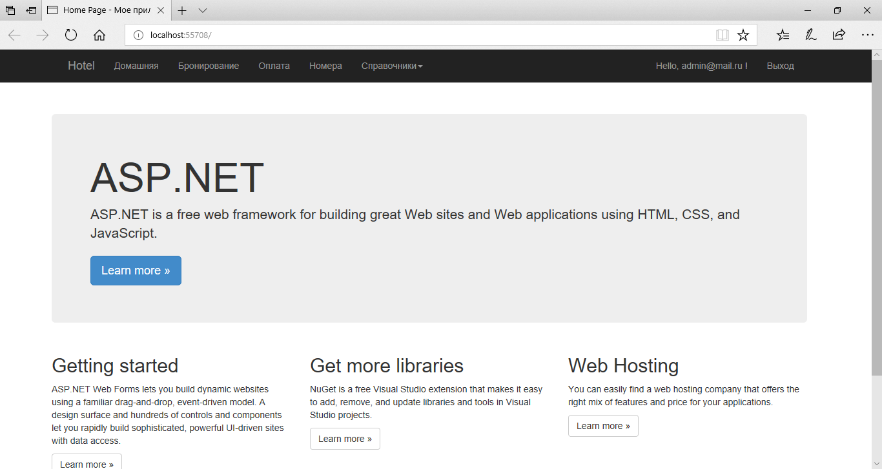

Рисунок Г1 – Стартовая страница сервиса

Сверху расположена панель навигации, с помощью которой можно перейти на другие страницы.

Страница бронирования:

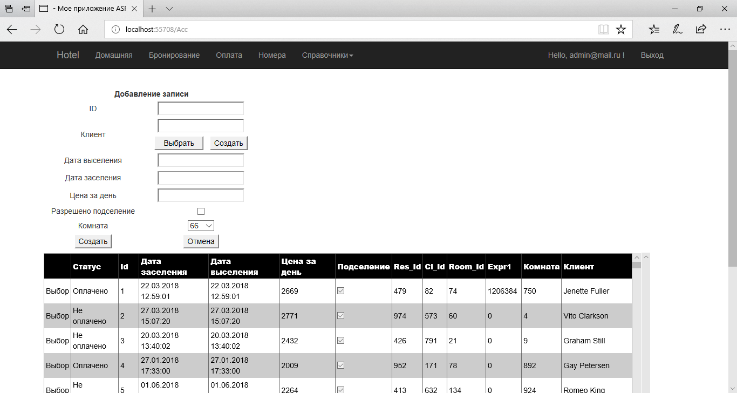

Рисунок Г2 – Страница бронирования

На странице бронирования отображаются данные о заселении гостей. Здесь с помощью текстовых полей можно создавать и изменять записи. Выбор клиента осуществляется следующим образом: если клиент уже обслуживался и он записан в базу, нужно нажать на кнопку «Выбрать», после чего откроется таблица с выбором клиента:

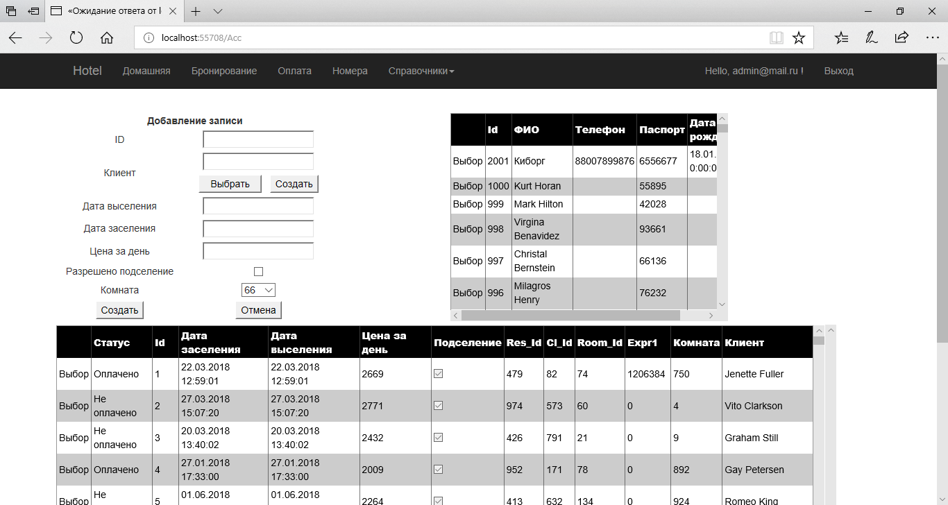

Рисунок Г3 – Таблица выбора клиента

Если клиент новый, то необходимо нажать на кнопку «Создать», откроется панель для записи нового клиента:

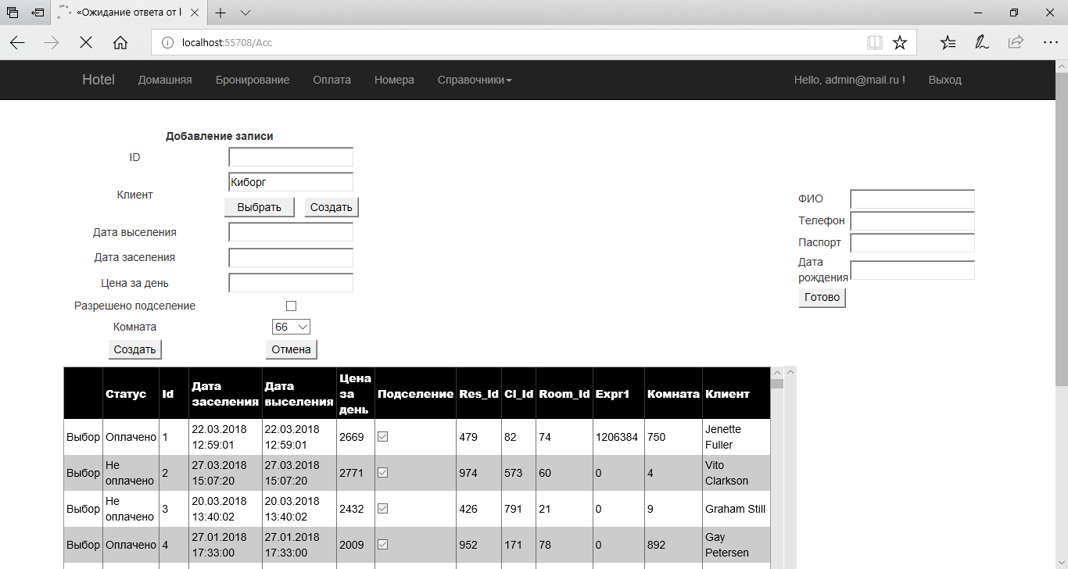

Рисунок Г4 – Запись клиента

В таблице, помимо общих данных, отображается статус об оплате.

Страница «Оплата»:

Страница оплата содержит основные сведения о внесенной оплате:

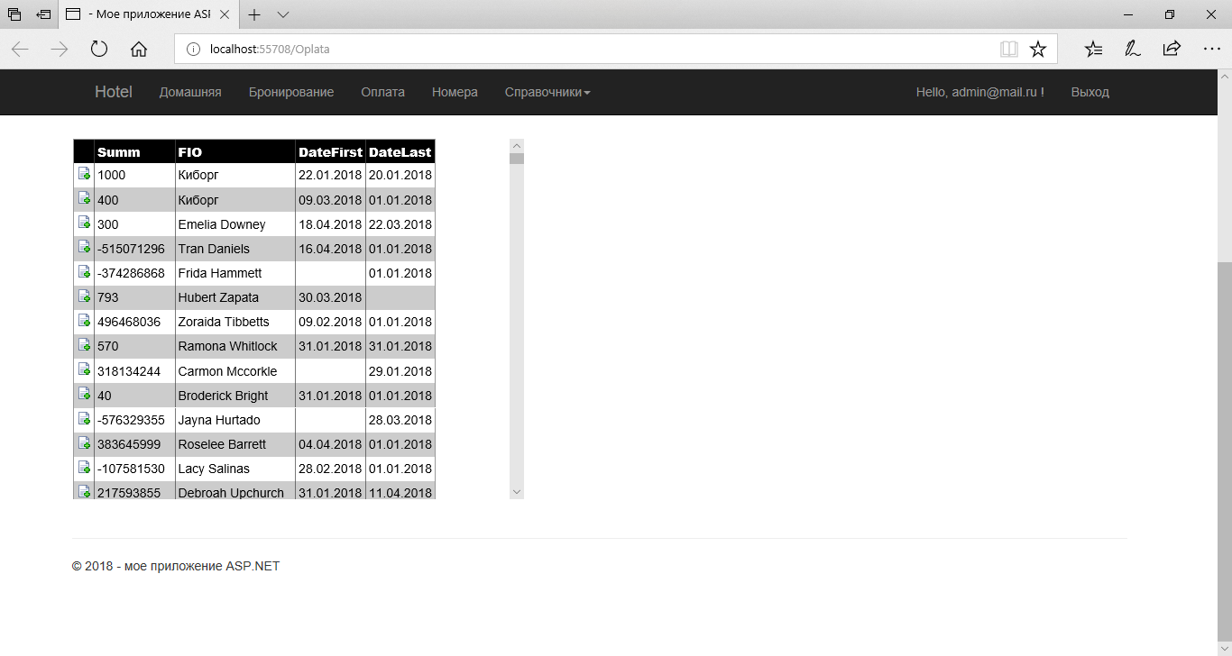

Рисунок Г5 – Оплата

При нажатии на кнопку добавления открывается панель ввода оплаты:

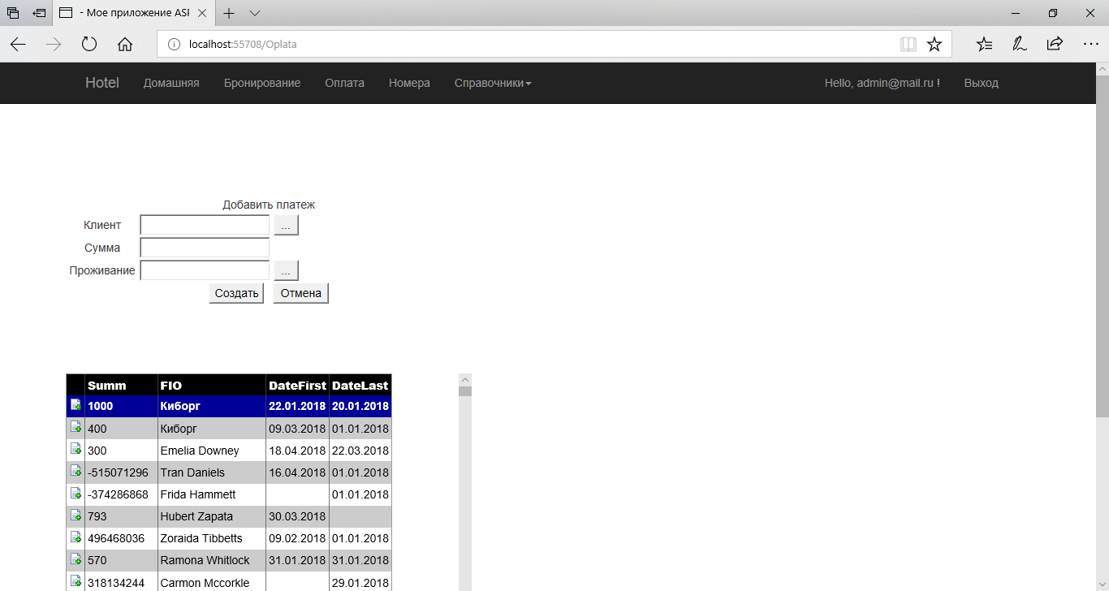

Рисунок Г6 – Панель ввода данных

Для ввода данных также необходимо заполнить поля. Для заполнения полей «Клиент» и «Проживание» следует нажать на соответствующие кнопки справа и выбрать необходимые значения.

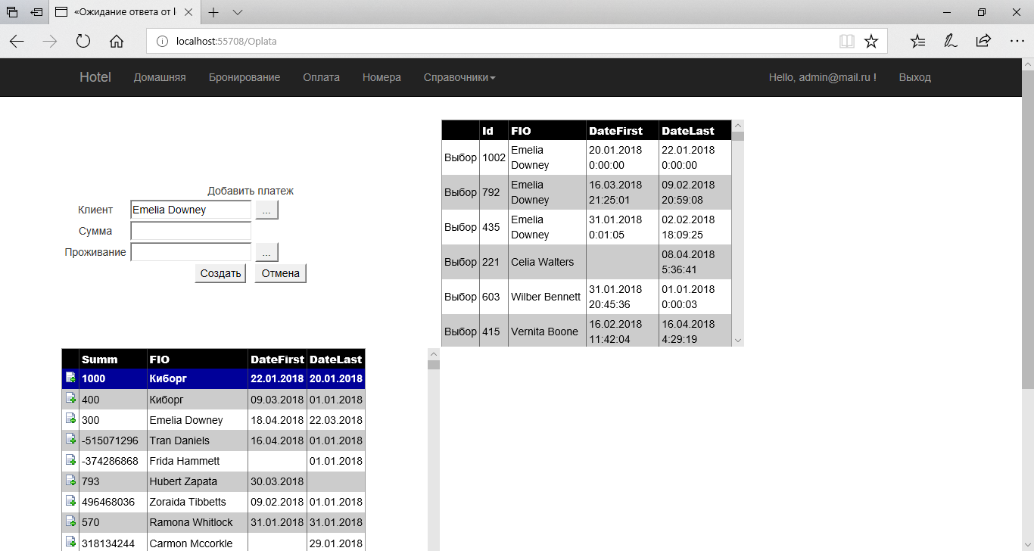

Рисунок Г7 – Выбор значений

Страница «Номера»:

На этой странице расположена таблица для отображения данных о номерах:

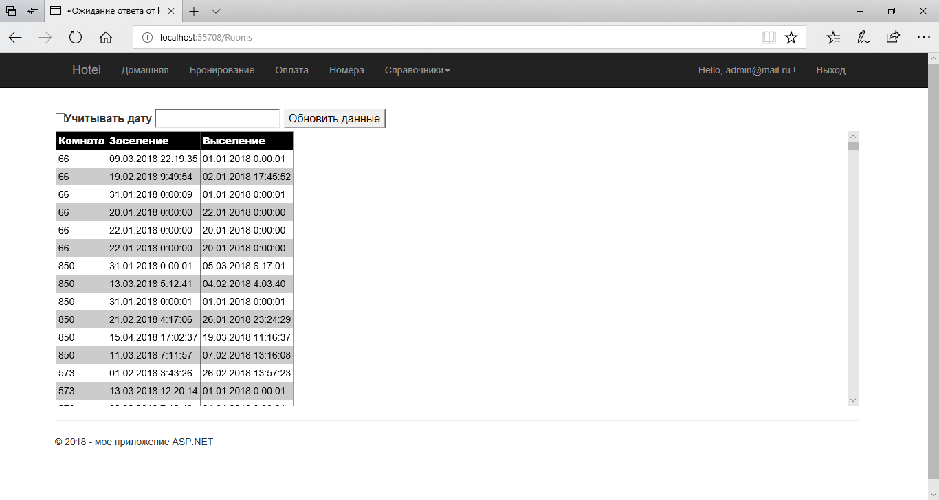

Рисунок Г8 – Таблица с данными о номерах

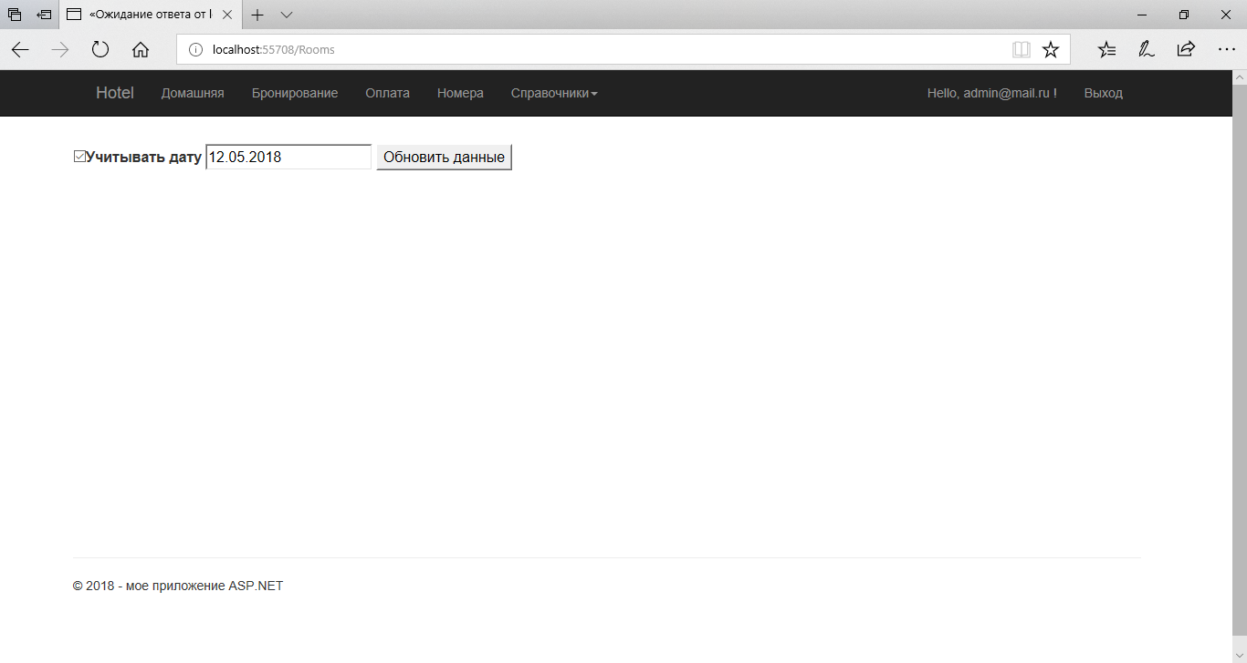

Рисунок Г9 – Отбор по дате

Справочники:

Для отображения данных о клиентах и сотрудниках присутствуют две страницы с таблицами:

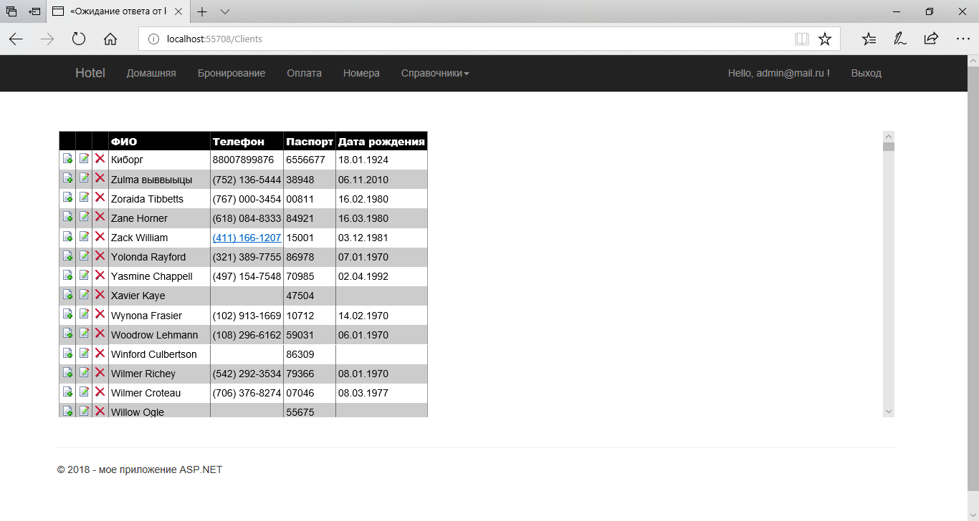

Рисунок Г10 – Клиенты

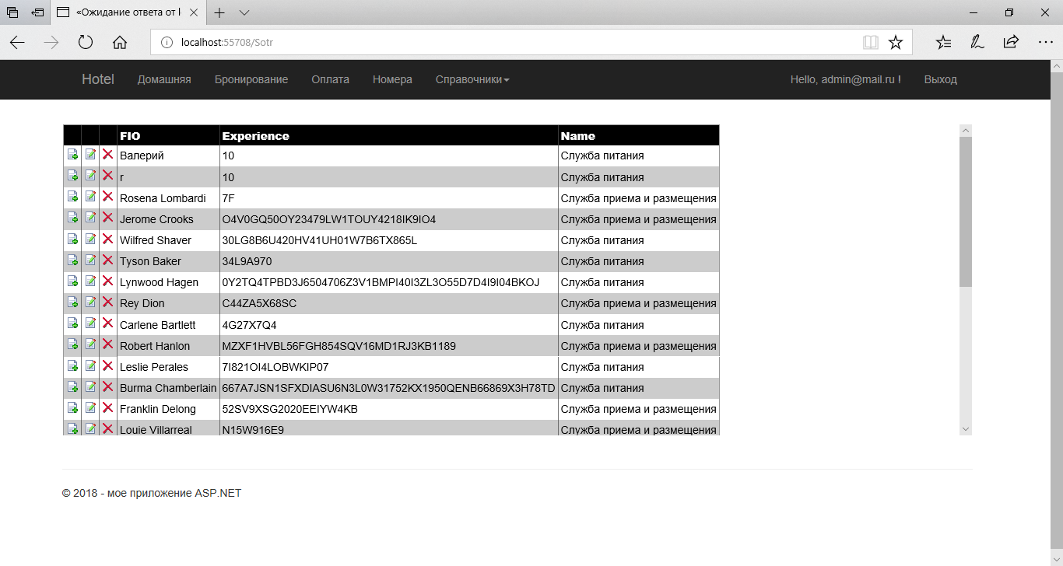

Рисунок Г11 - Сотрудники

**Руководство программиста**

Сервис представляет из себя систему из нескольких модулей:

* База данных
* Web-интерфейс

База данных состоит из 12 таблиц.

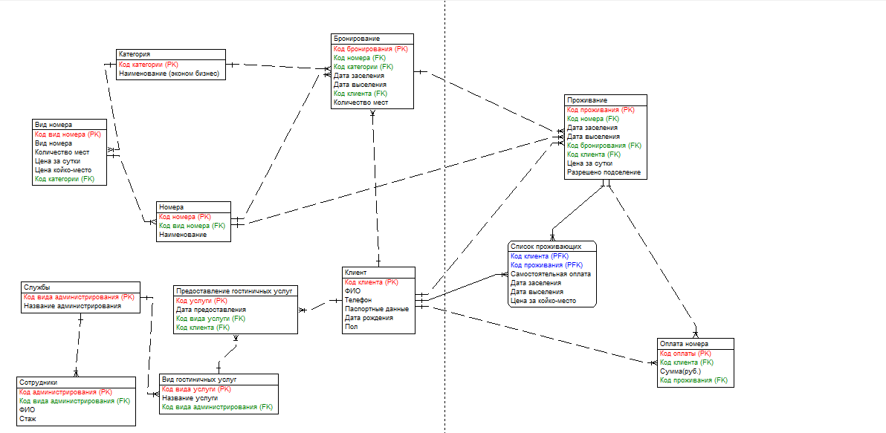

Рисунок Г12 – Схема базы данных

Подключение реализовано с помощью стандартных средств – элемент SqlDataSource задает строку соединения и запросы к базе для элемента, источником данных для которого он был выбран.

Страница «Бронирование»

GridView заполняются с помощью SqlDataSource. Поле статус создается программно:

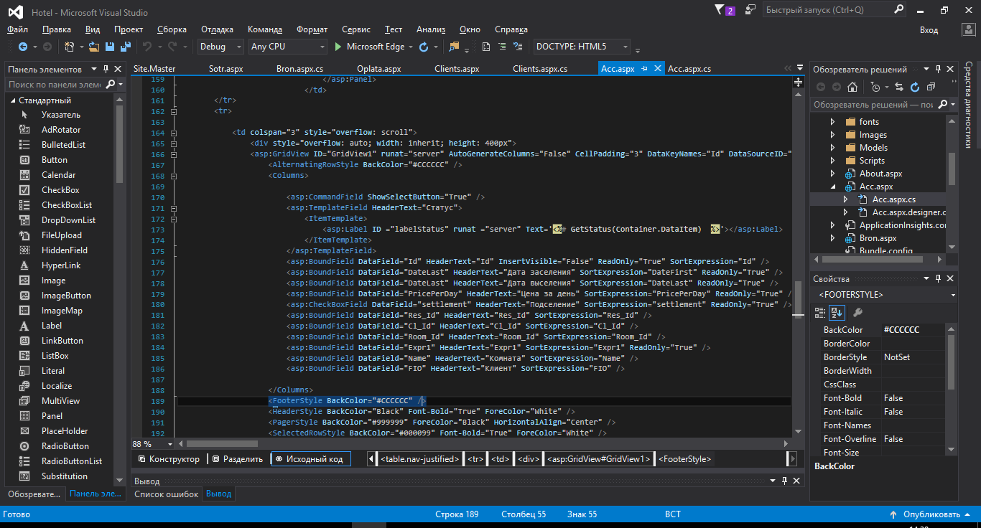

Рисунок Г13 – Поле статус

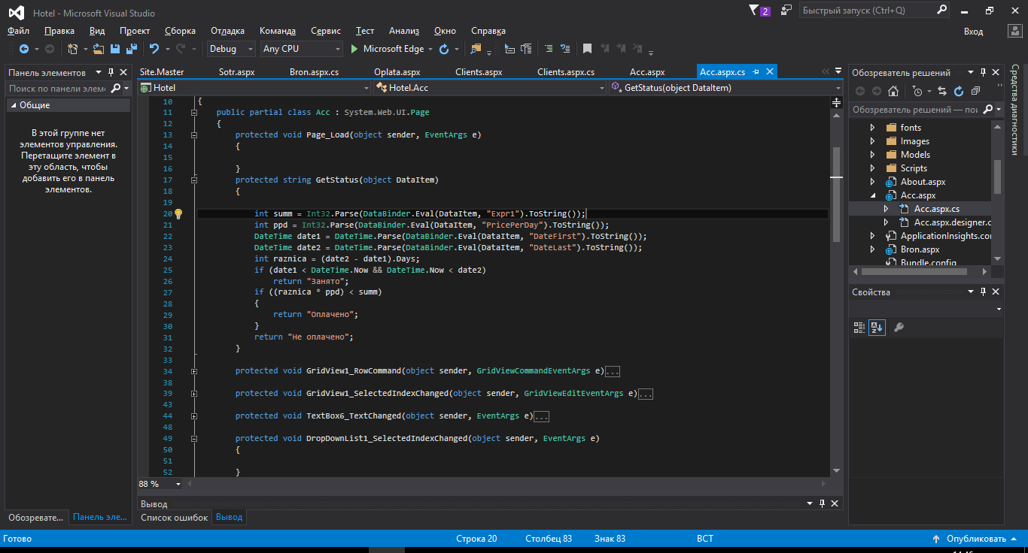

Рисунок Г14 – Обработка заполнения поля

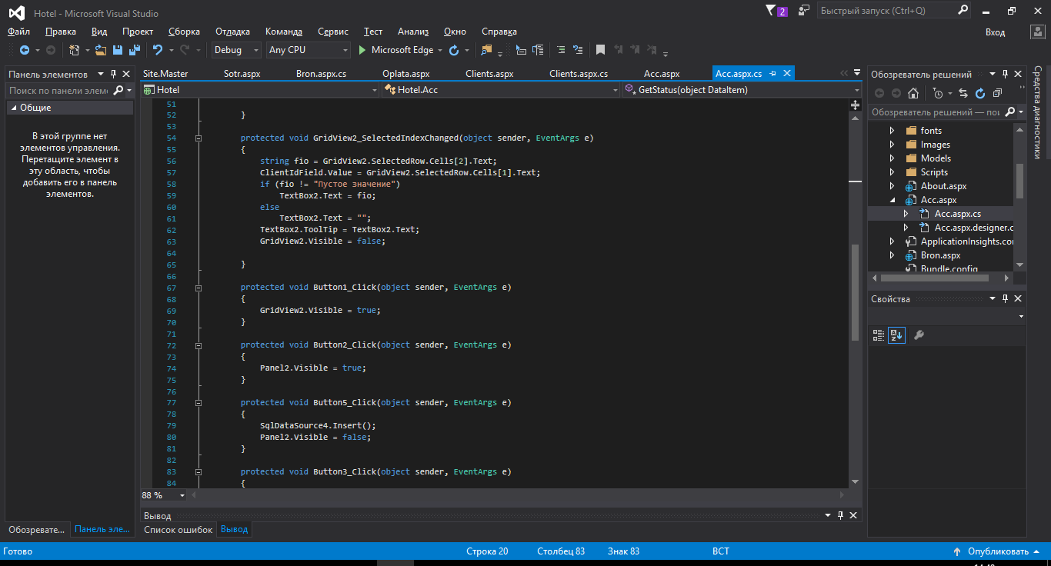

Рисунок Г15 – Выбор поля из GridView2

В классе Oplate содержаться подобные операции для GridView:

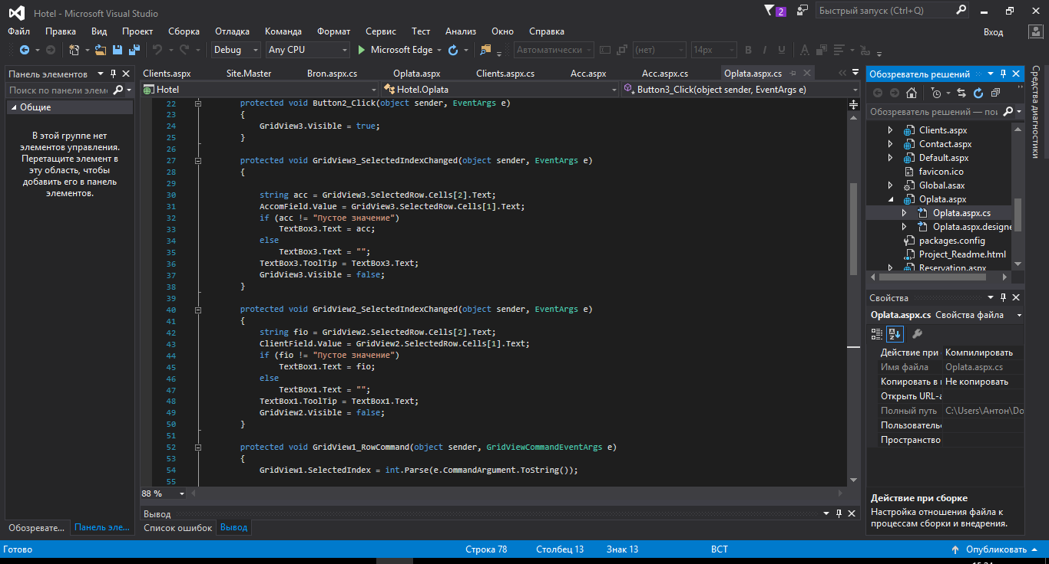

Рисунок Г16- Обработка SelectedIndex

В форме Rooms.cs также идет обработка выбора данных по дате:

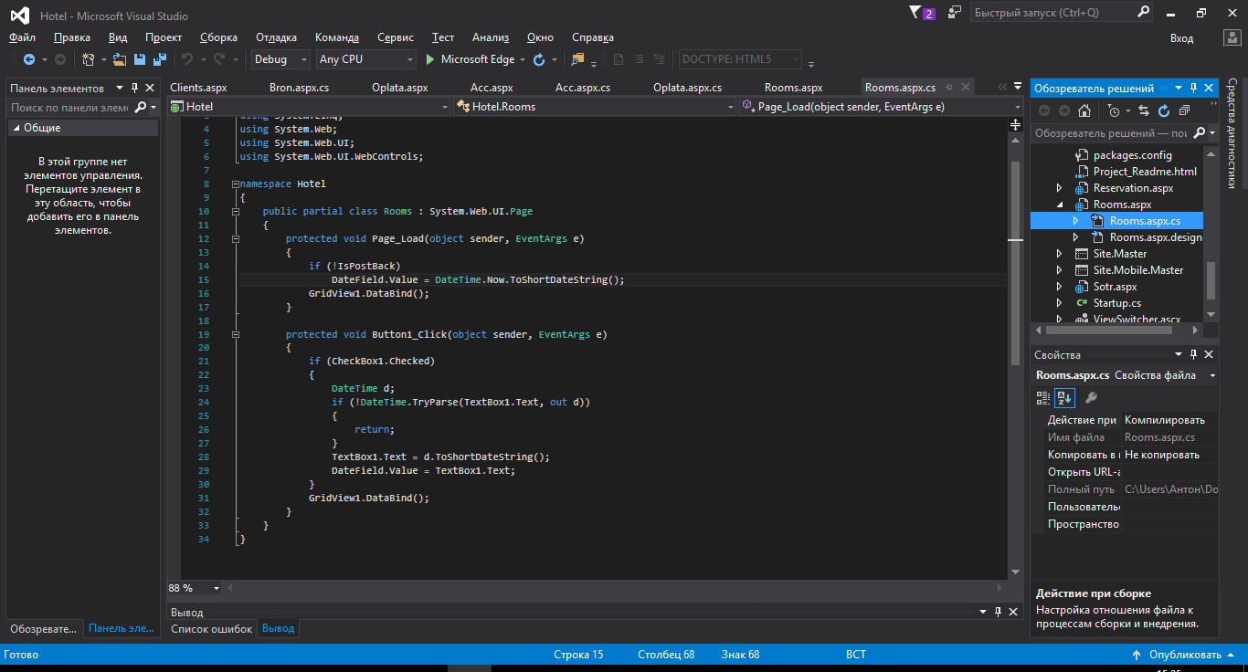

Рисунок Г17 – Отбор по дате

Проверка по имени команд:

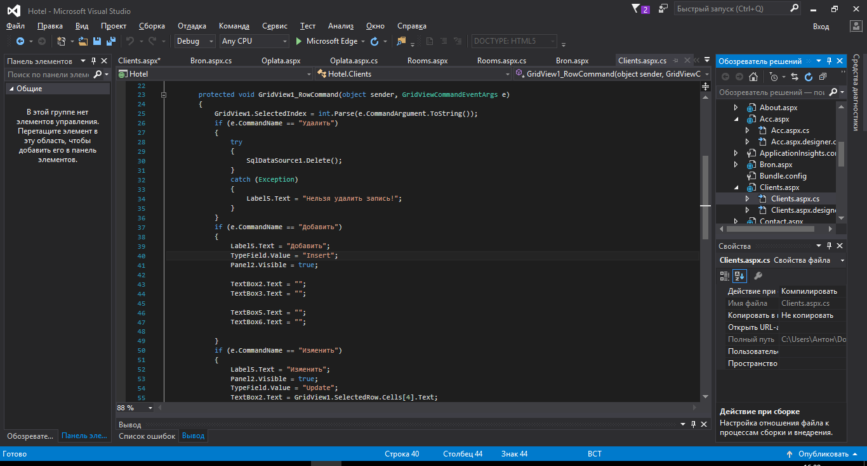

Рисунок Г18 - Команды